05.10.2026
ФундаментМонтаж

Figma
Сайт

07.10.2026
1.Отличается.
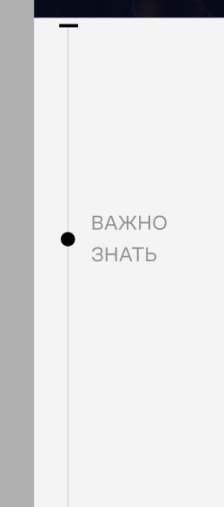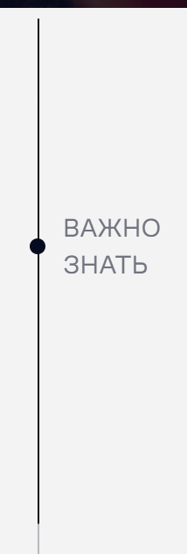

2.Отличается.
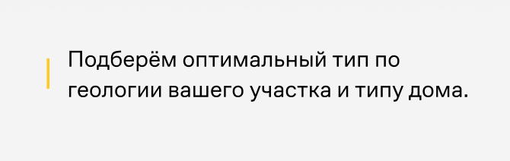

3. Отличается
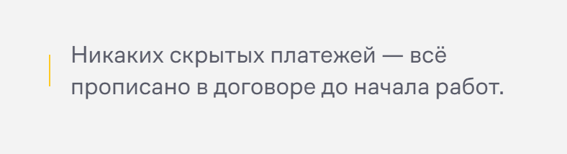
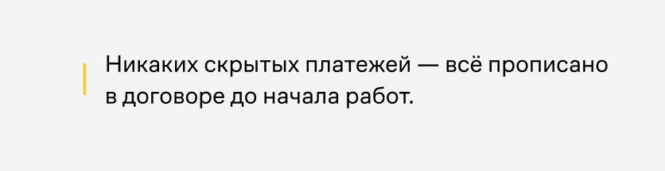
4.Вопрос: На Ютубе не оставляем?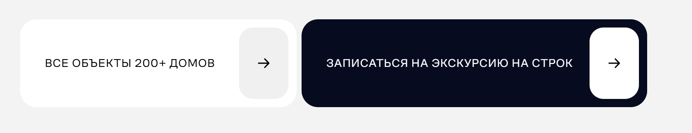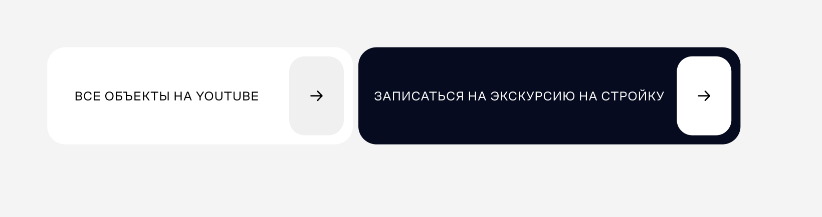
5.1. Отличается по цвету.
5.2. Расстояние.
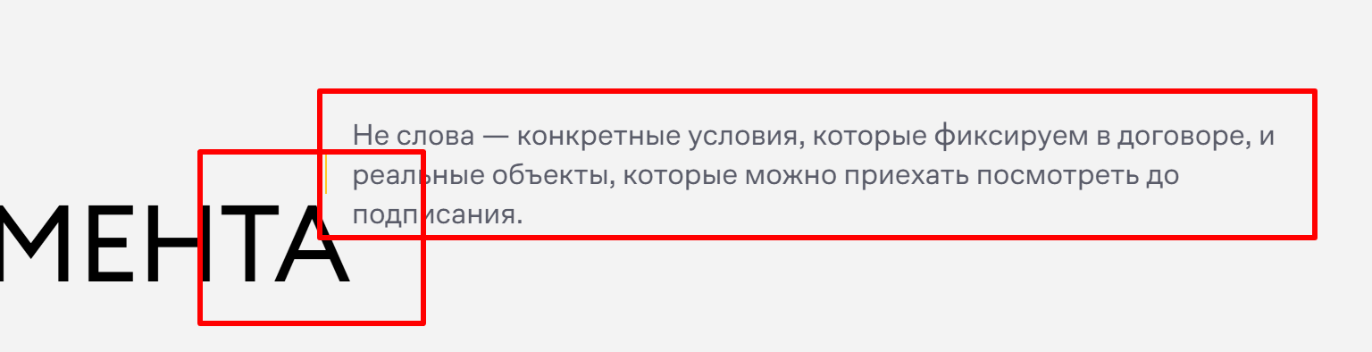

6. Нестабильная работа элементов.
Переключение вперед (стрелка «Вправо») работает штатно, однако переключение назад (стрелка «Влево») срабатывает с ошибкой (нестабильно / не на каждый клик).
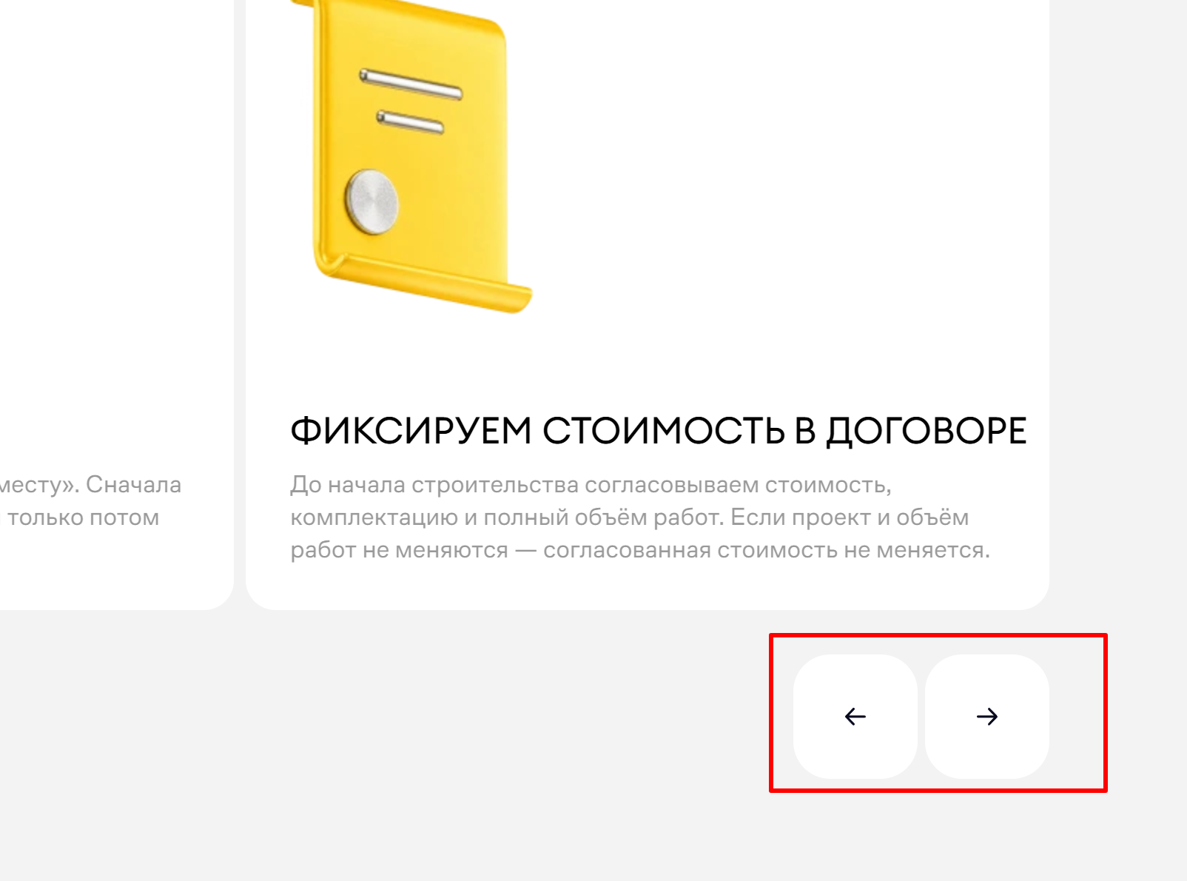
7.В макете перенос текста отличается.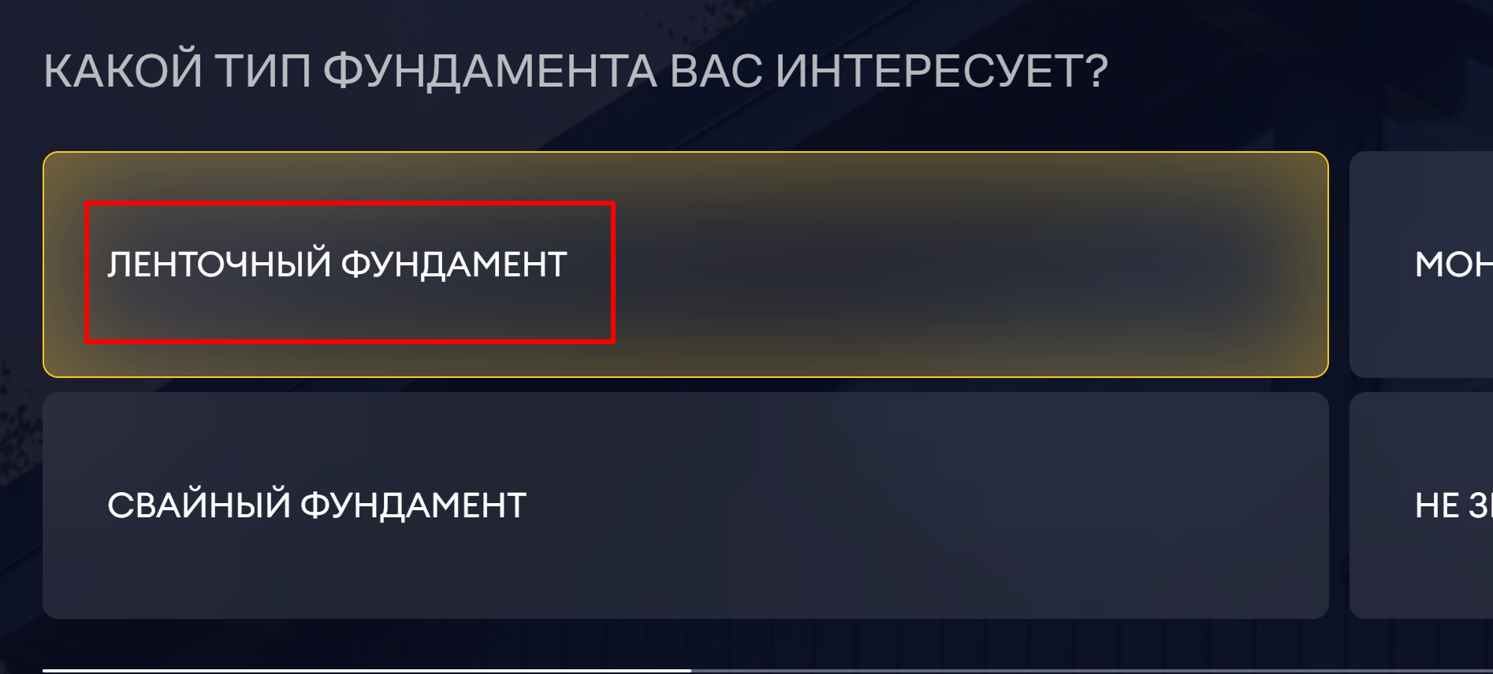

8.1.Отличается по цвету.
8.2.Перенос текста.
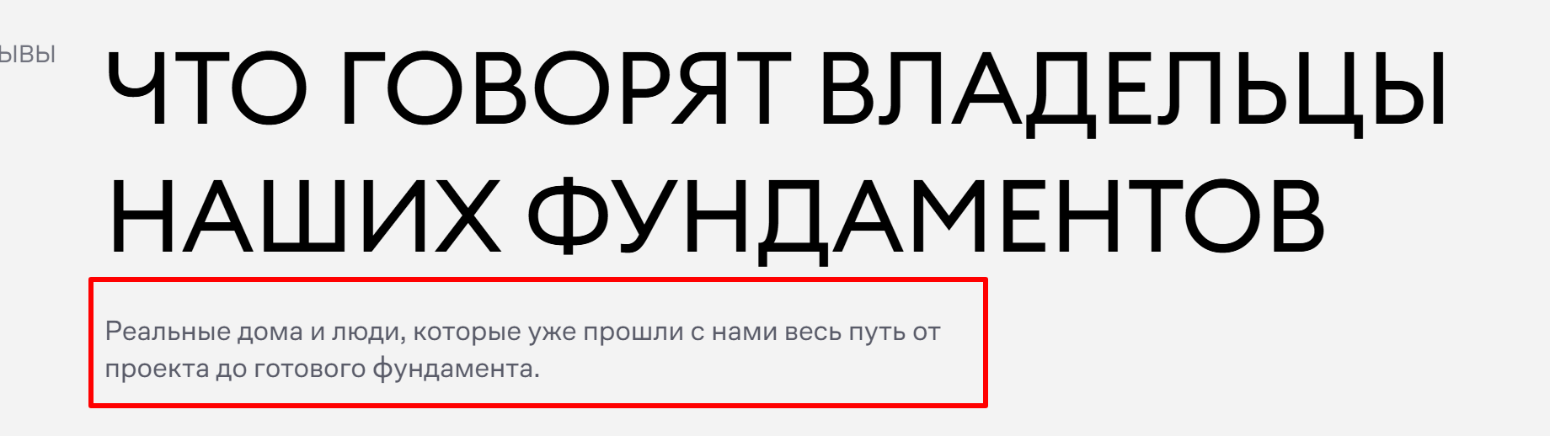

9.Не работают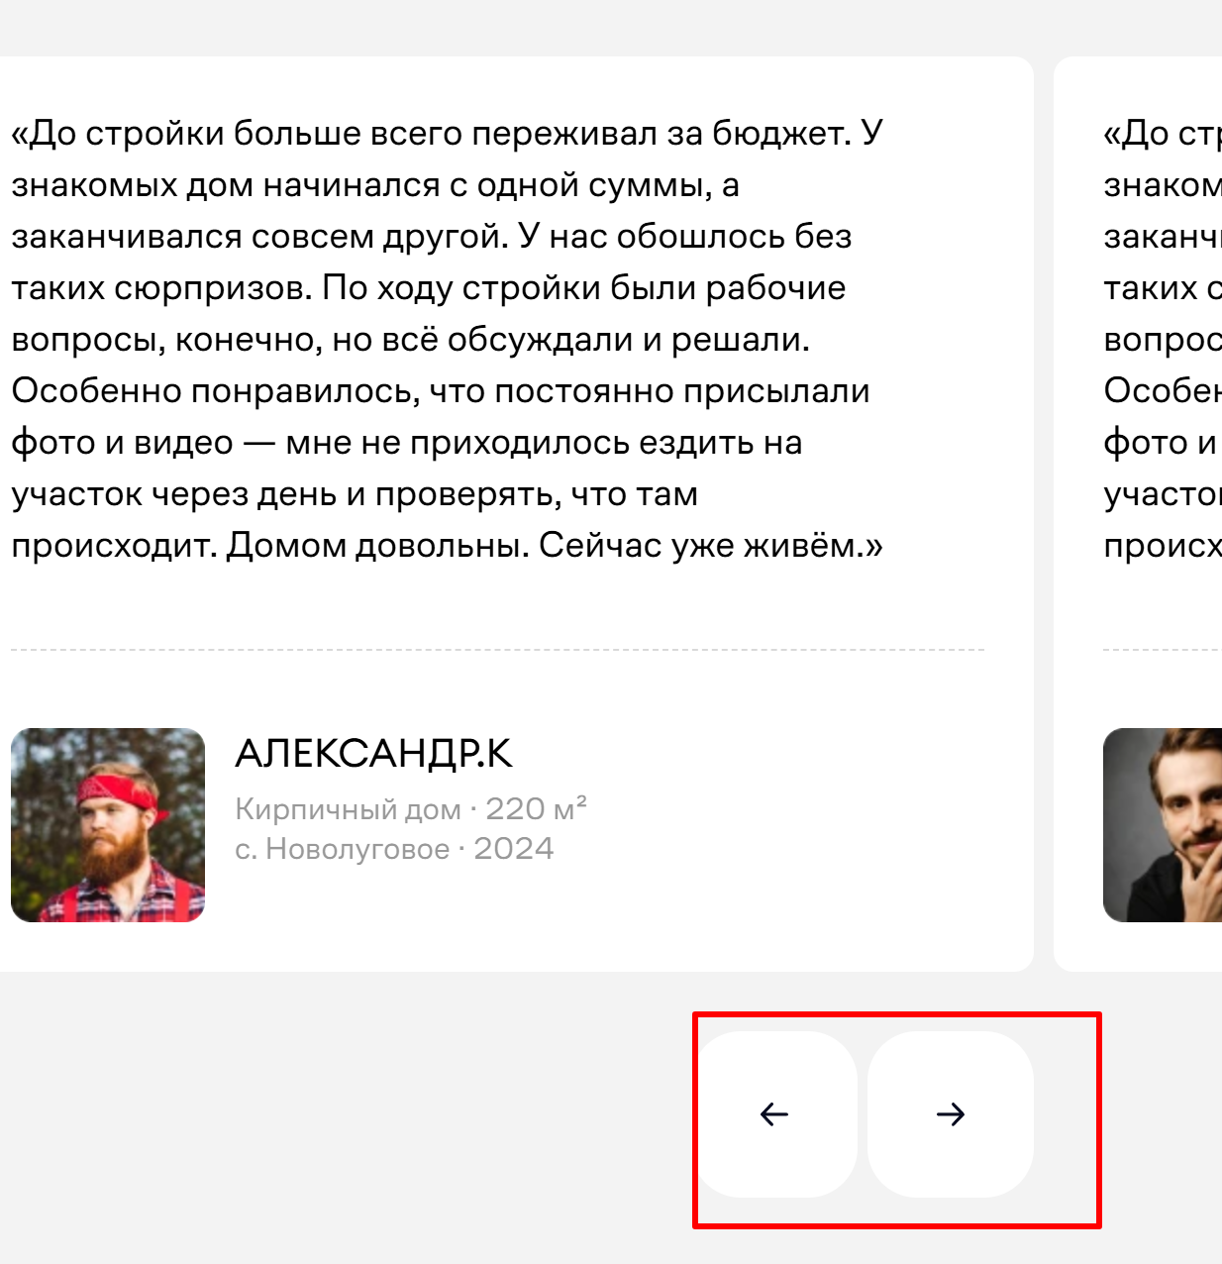

08.10.2026(пк)

3.Перенос текста.
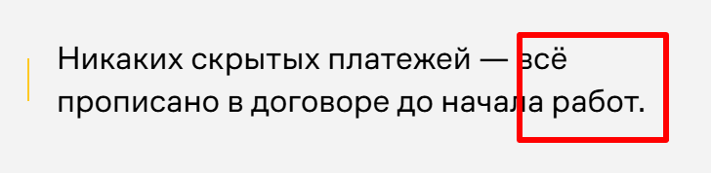

5.1. Отличается по цвету. Перенос текста.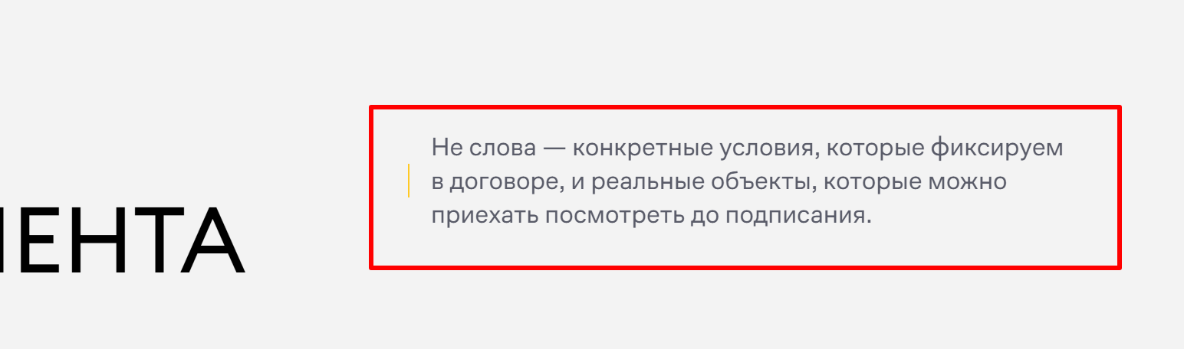

6. Нестабильная работа элементов.
Переключение вперед (стрелка «Вправо») работает штатно, однако переключение назад (стрелка «Влево») срабатывает с ошибкой (нестабильно / не на каждый клик).

7.В макете перенос текста отличается.

8.1.Отличается по цвету.
8.2.Перенос текста.

9.Не работают

10.Отступы.
Расстояние между элементами не соответствует макету.

11. Форма "Рассчитать стоимость".
Вопрос: В поле ввода номера телефона отсутствует ограничение на ввод символов (сейчас можно вводить буквы). Можно добавить маску ввода для номера телефона и запретить ввод букв?
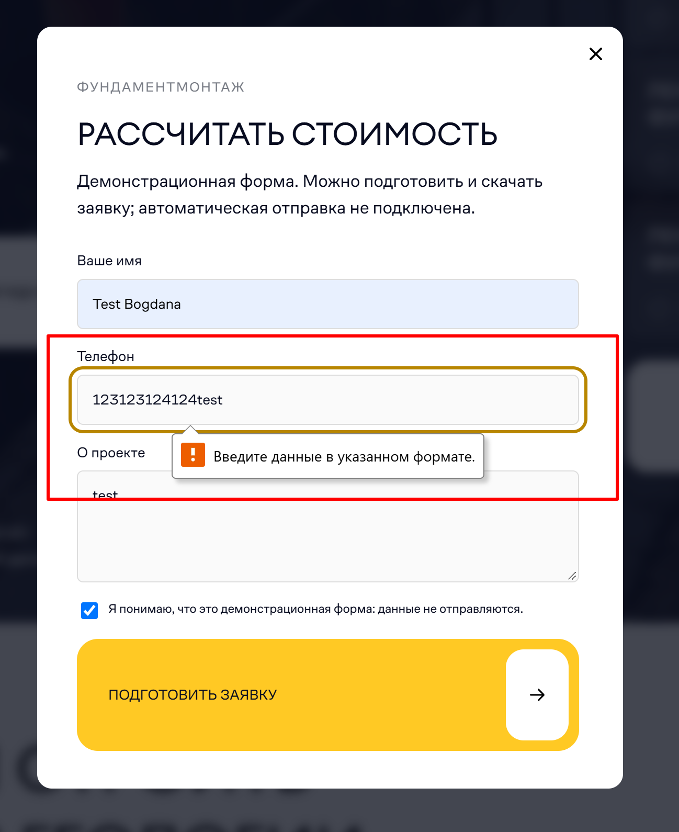

12.Перенос текста в этих пунктах отличается от макета.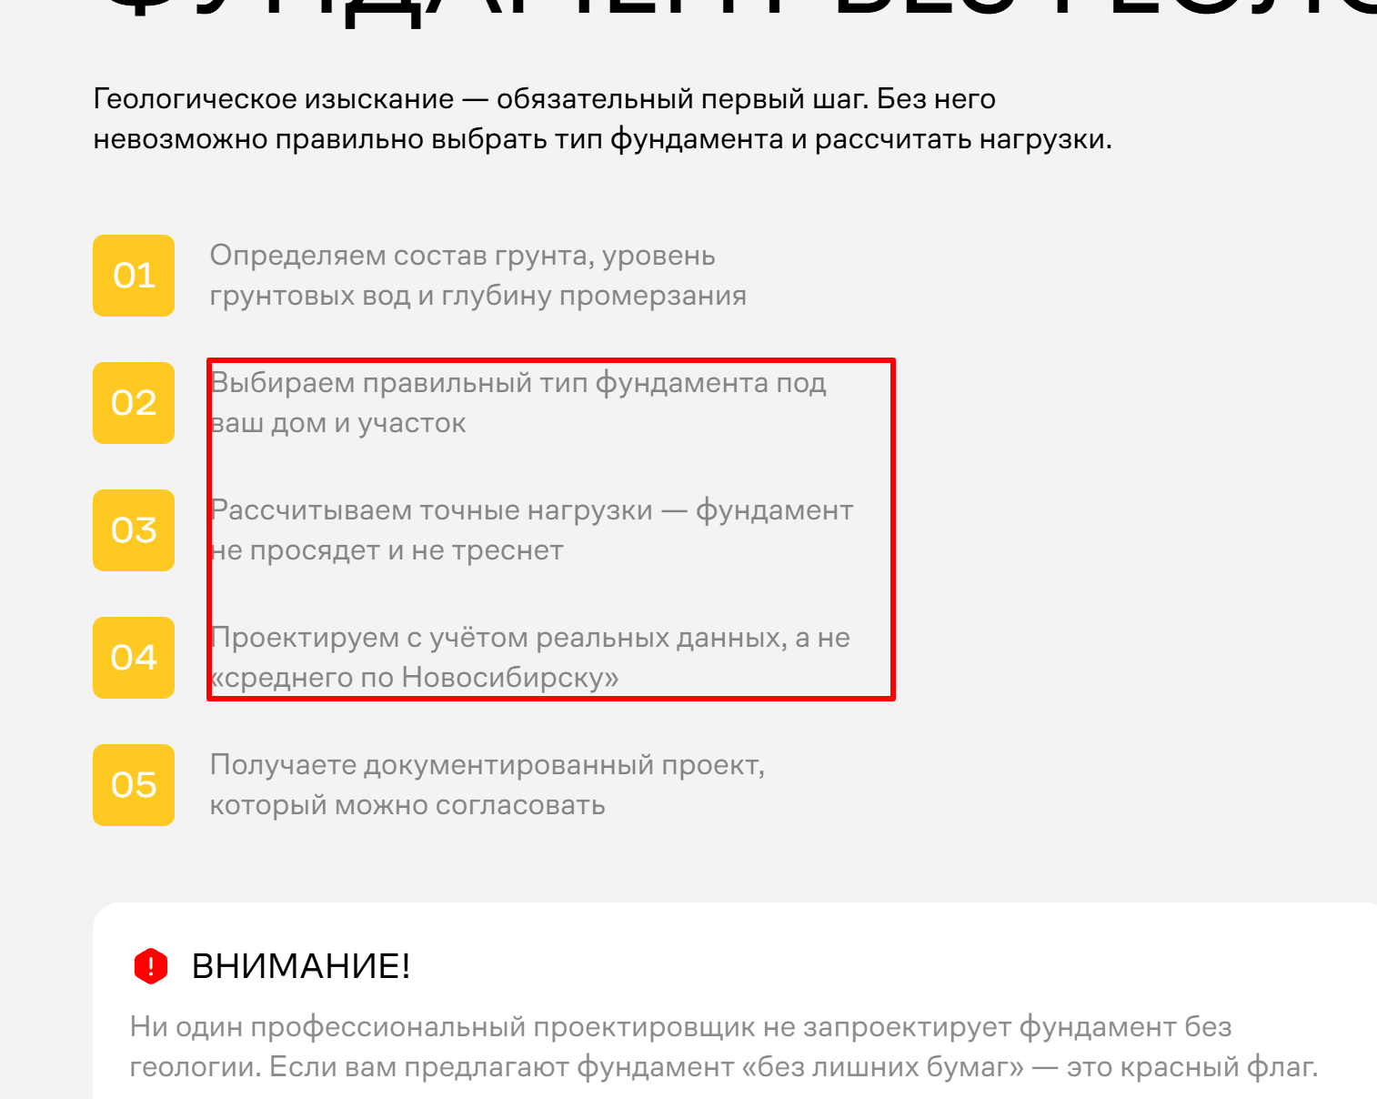

13.Отличается.
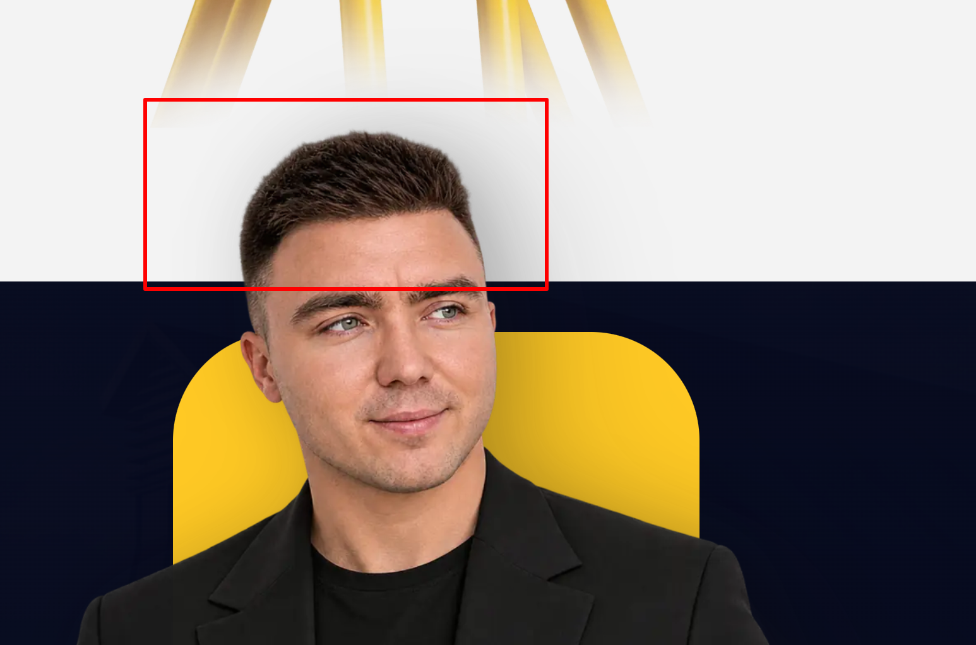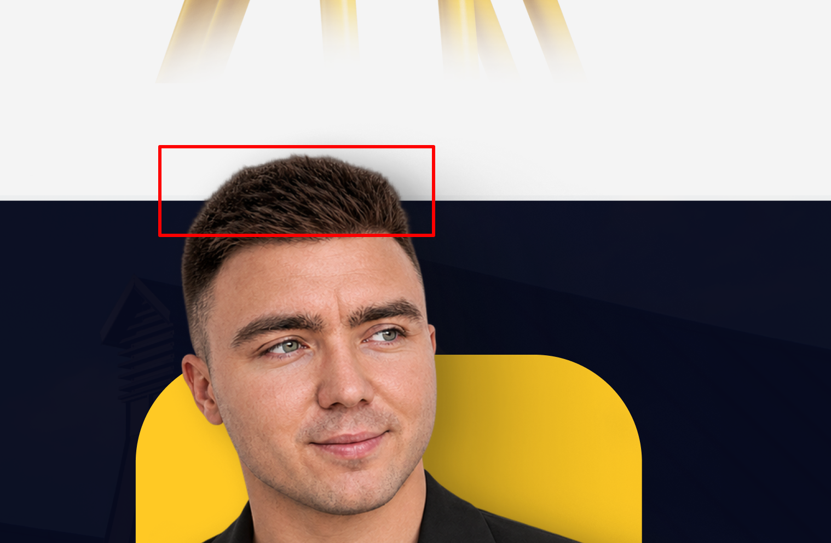
скрин из макета

14.Пропущены элементы, предусмотренные в дизайне.
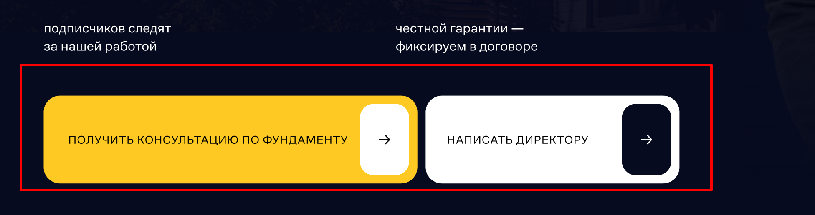
15.Перенос текста в этих пунктах.

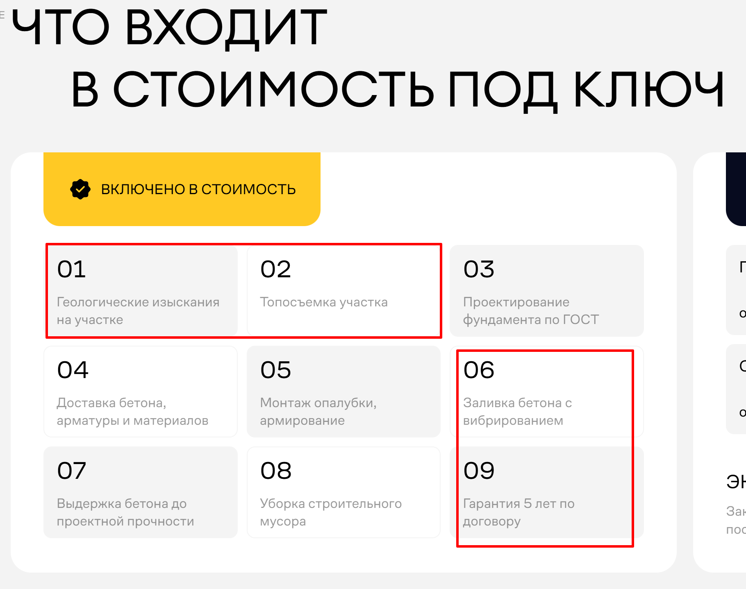

08.10.2026
(мобильная версия)

16.Контентная ошибка.
В блоке "Монолитная плита" указано "7-10 дней", вместо "5-7 дней".
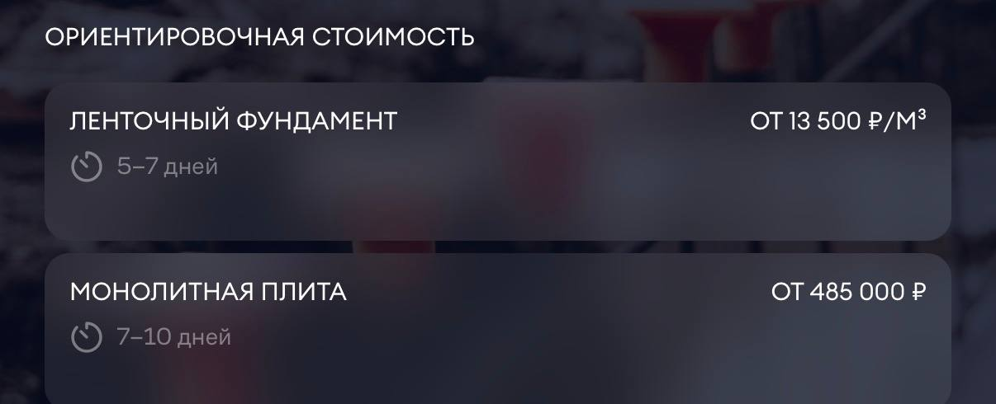
17.Мобильная адаптивность модального окна.
На смартфонах всплывающее окно (форма) отображается некорректно, оно открывается то на половину экрана, то полностью, из-за чего пользователю неудобно заполнять поля.
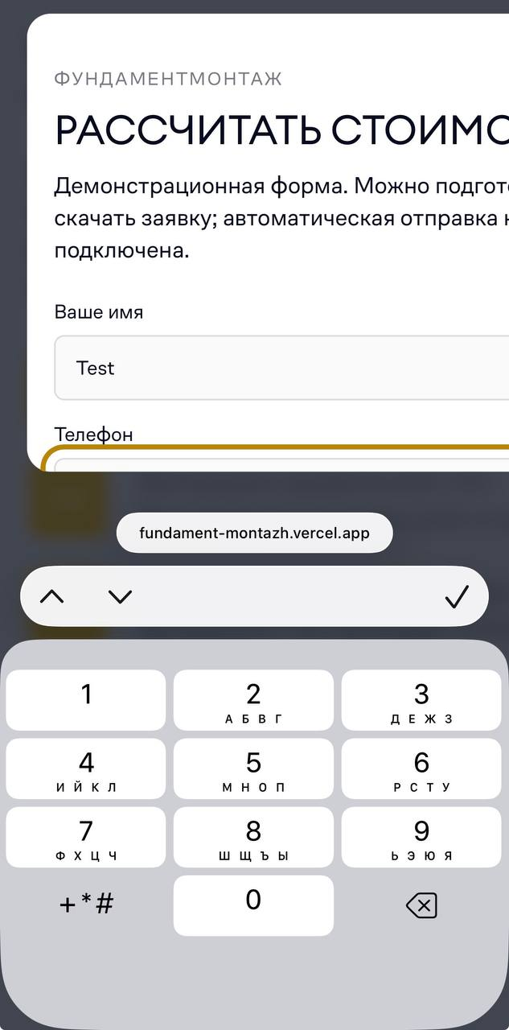

18.Визуально отличается от исходного макета, однако текущая реализация более удобна.
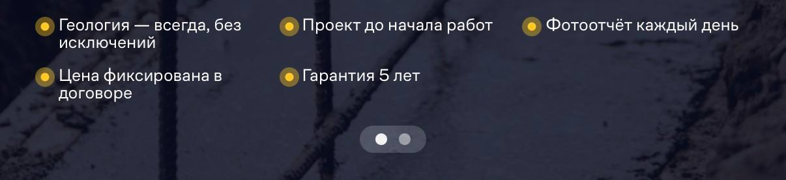

19.1.Перенос текст (для 2,4,5 пункта).
19.2.Визуально на макете текст меньше.
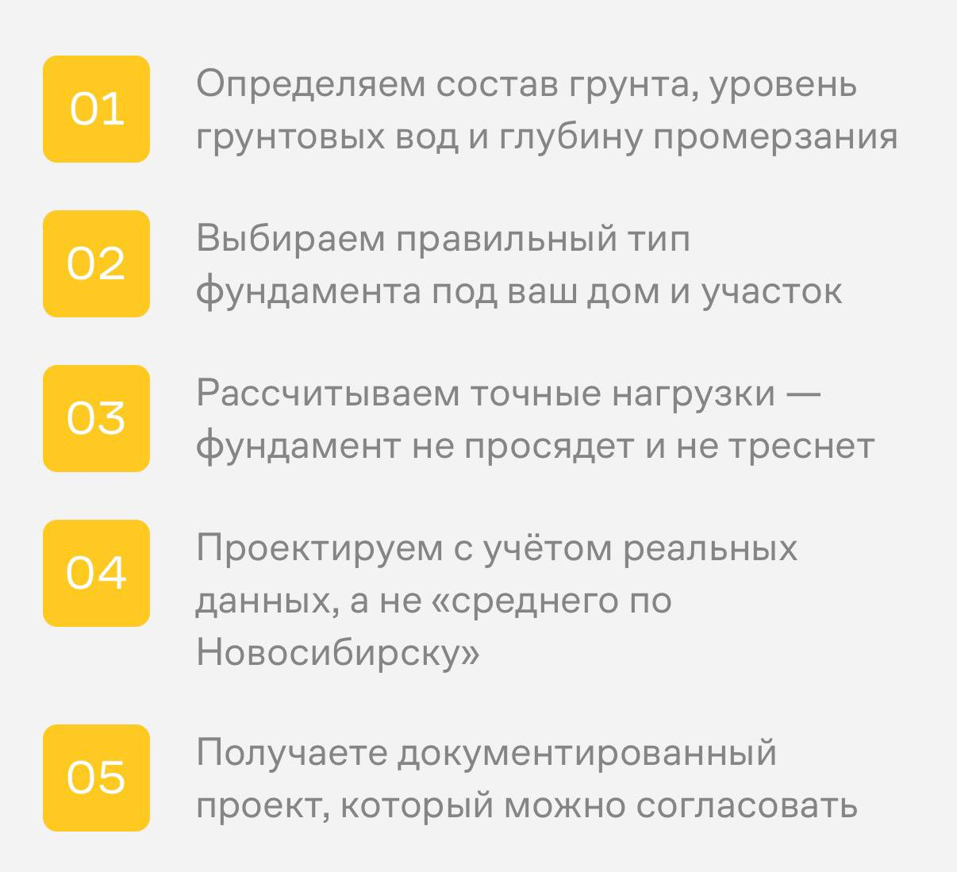
20.1. Размер шрифта заголовочной части.
Текст «ЗА качеством...» отличается по размеру от макета.
20.2. В основном тексте некорректно выполнен перенос строк.
20.3.”200+” отличается по цвету.
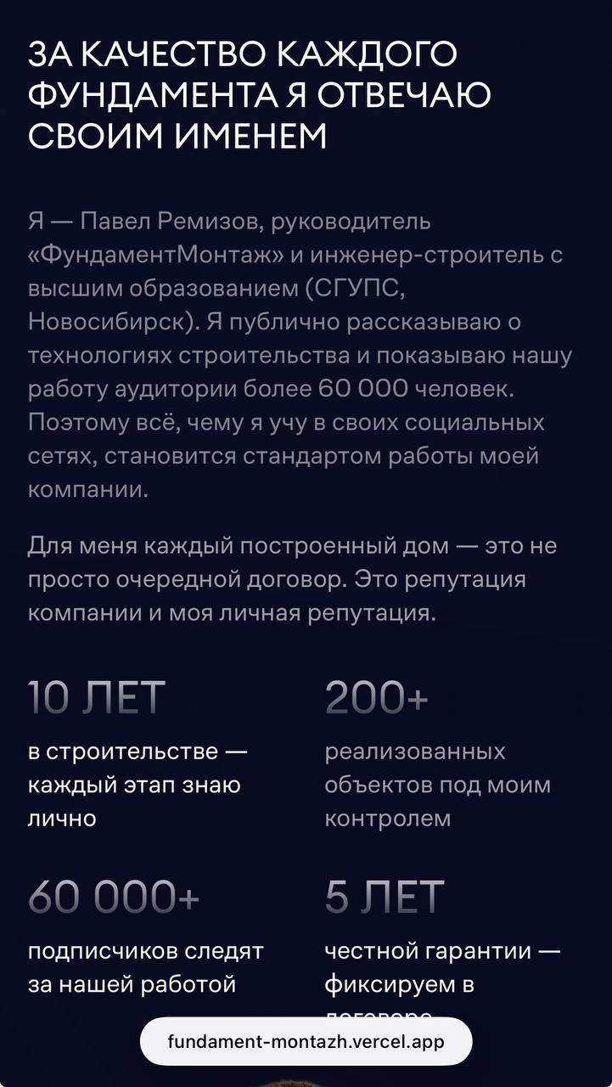
21.Пропущены элементы, предусмотренные в дизайне.
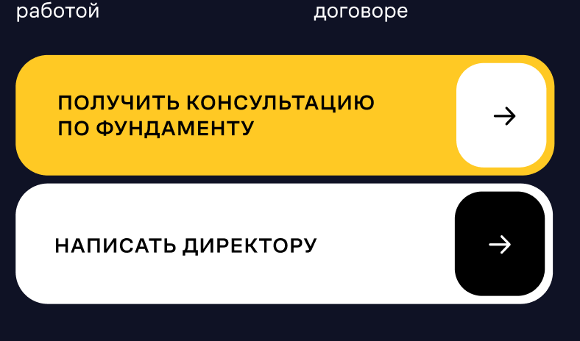
22.Текст выровнен по правому краю, а должен быть по центру.

23.Порядок списков.
Вопрос: порядок пунктов отличается от макета, так и останется? 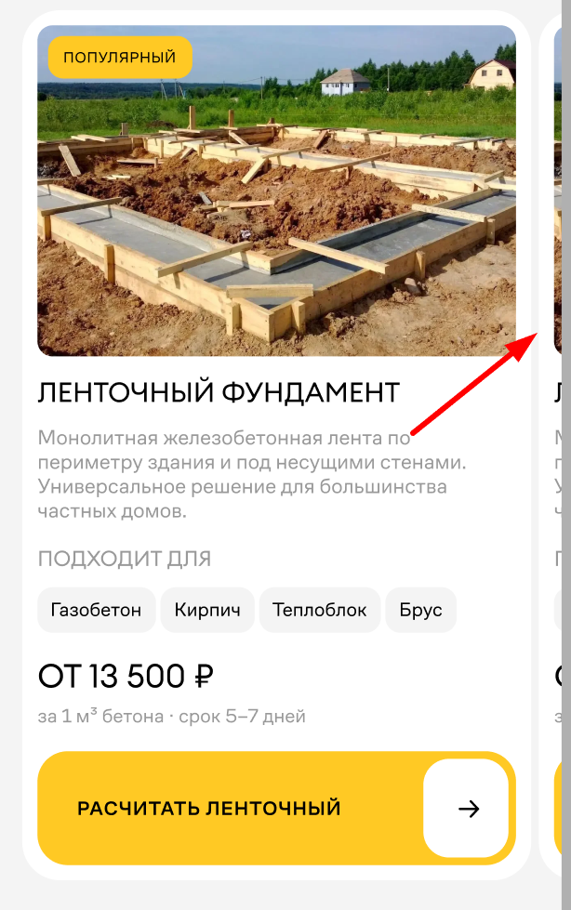
скрин макета

24.Отличается от макета, как и пункты “+по желанию,за доплату”.
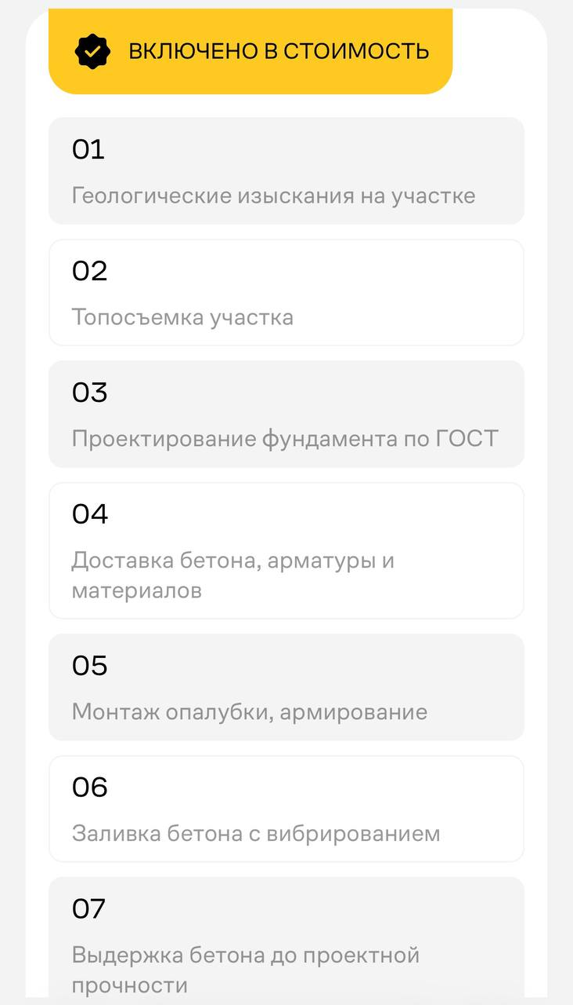
25.1. Перенос строки в заголовке отличается.
25.2.Перенос строки в основном тексте отличается.
25.3.Навигация.
Не работает переключение назад. При клике на стрелку «Назад» слайды не переключаются, а при свайпе пальцем влево/назад слайдер сбоит и «застревает» (блокируется движение).
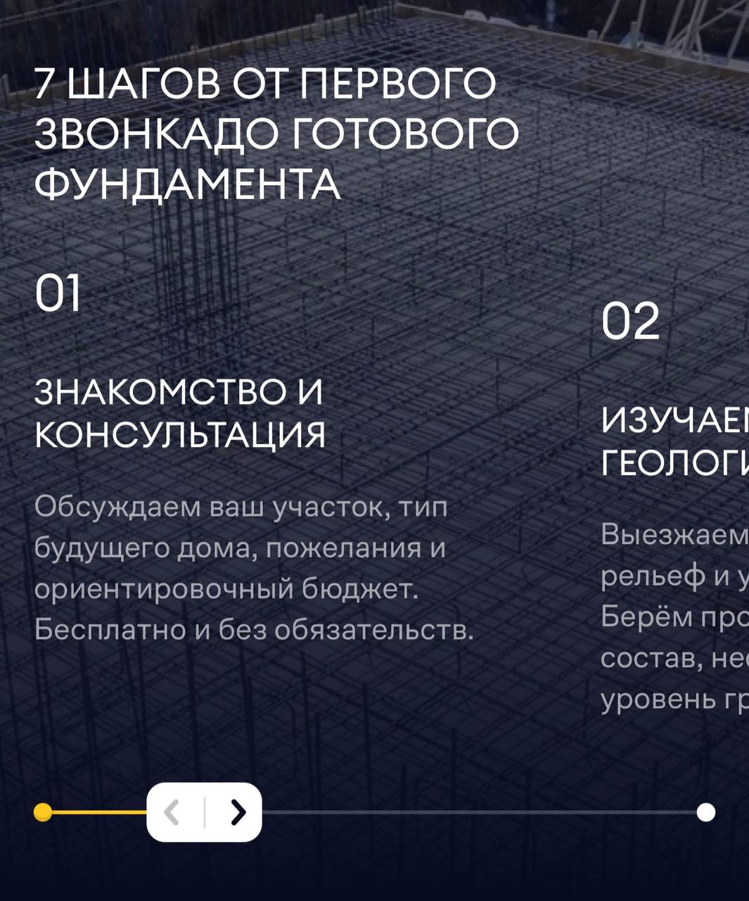

26.Заголовок отличается от дизайна в макете.
26.1.Выравнивание идет по левому краю, но в макете справа.
26.2.Изображения другие, качество фото страдает.
26.3. В макете есть стрелка,в реализации ее нет, но это даже удобнее.
26.4.Несоответствие текстового контента.
Название элемента/кнопки указано некорректно, написано "все объекты на ютубе" вместо "все объекты 200+ домов".
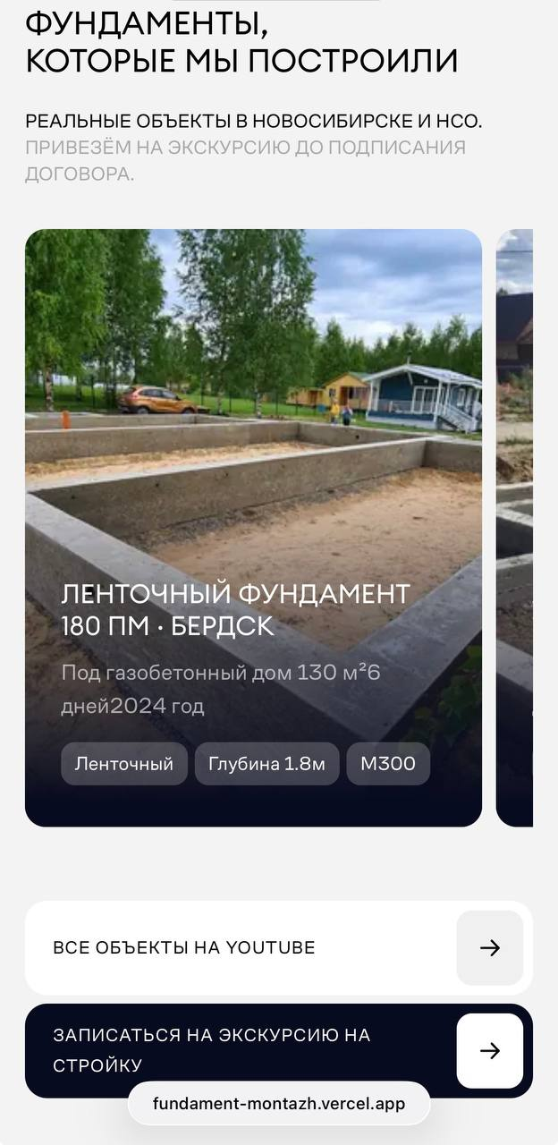

27.1. Перенос строки в заголовке отличается.
27.2. Текст отличается по цвету.
27.3. Желтая линия короче, чем в макете.
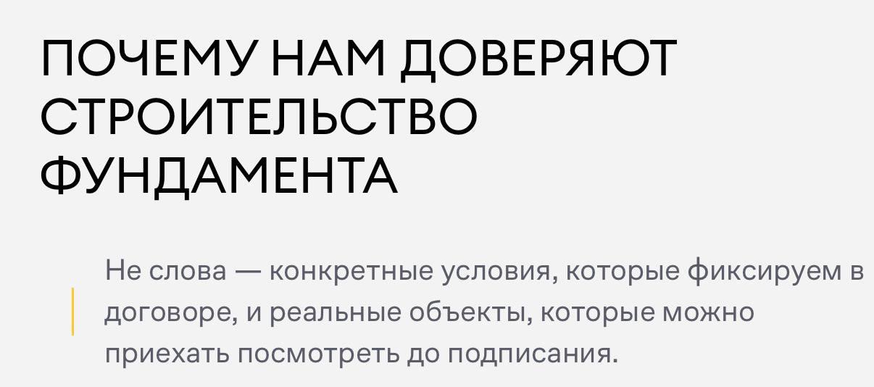

28.Отличаются стрелки.
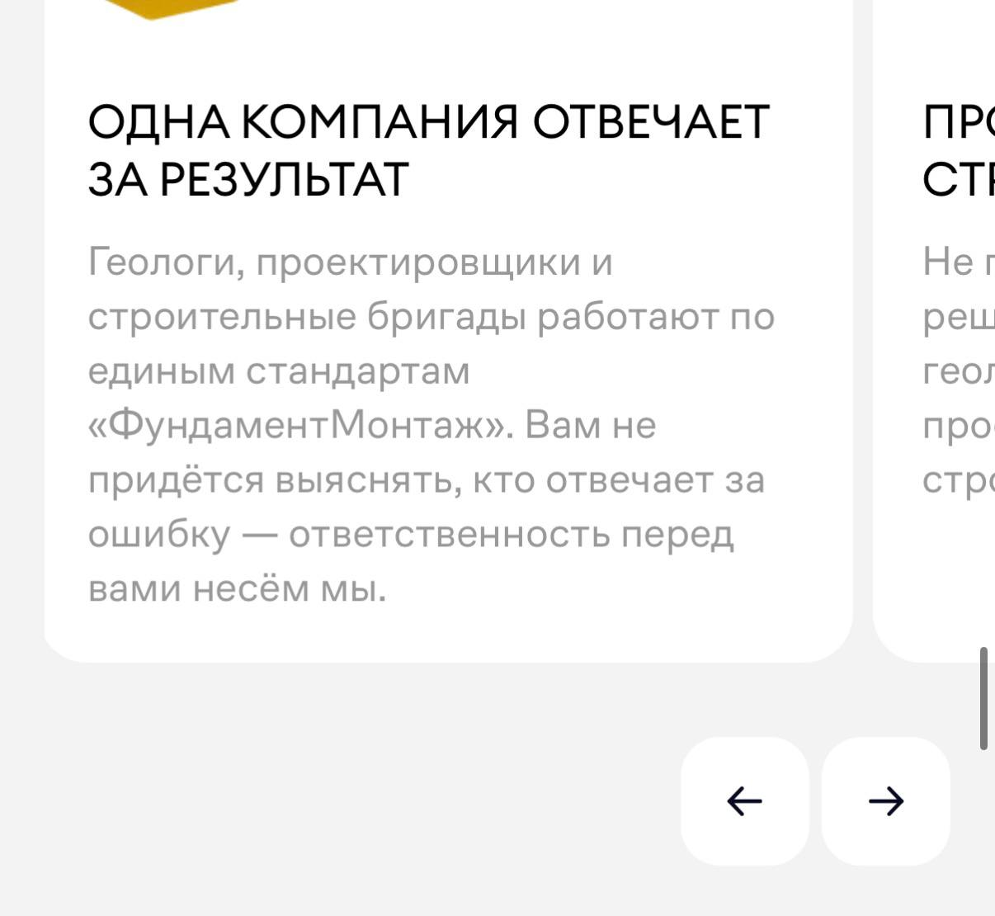
29.1.Переносы текста.
В заглавном и основном тексте переносы строк выполнены не по макету.
29.2.Цвет шрифта в вопросе отличается от макета.
29.3.Необходимо скорректировать интервалы.
29.4.Блоки отличаются.
29.5.Кнопка «Далее» выровнена с противоположной стороны (зеркально относительно макета).
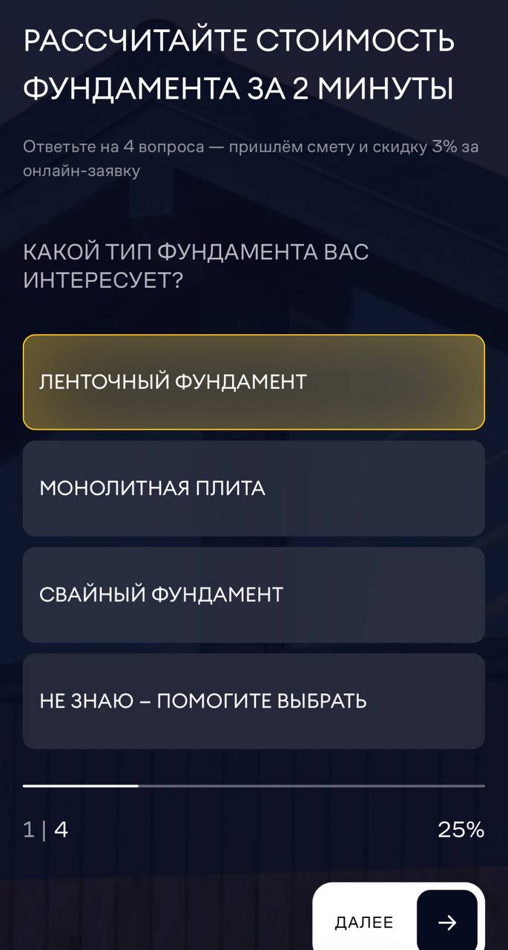

30.1.Перенос строки в заголовке отличается.
30.2.Некорректный текст, должно быть:
“Реальные дома и люди, которые уже прошли с нами весь путь от проекта до переезда”
30.3.Отличаются стрелки

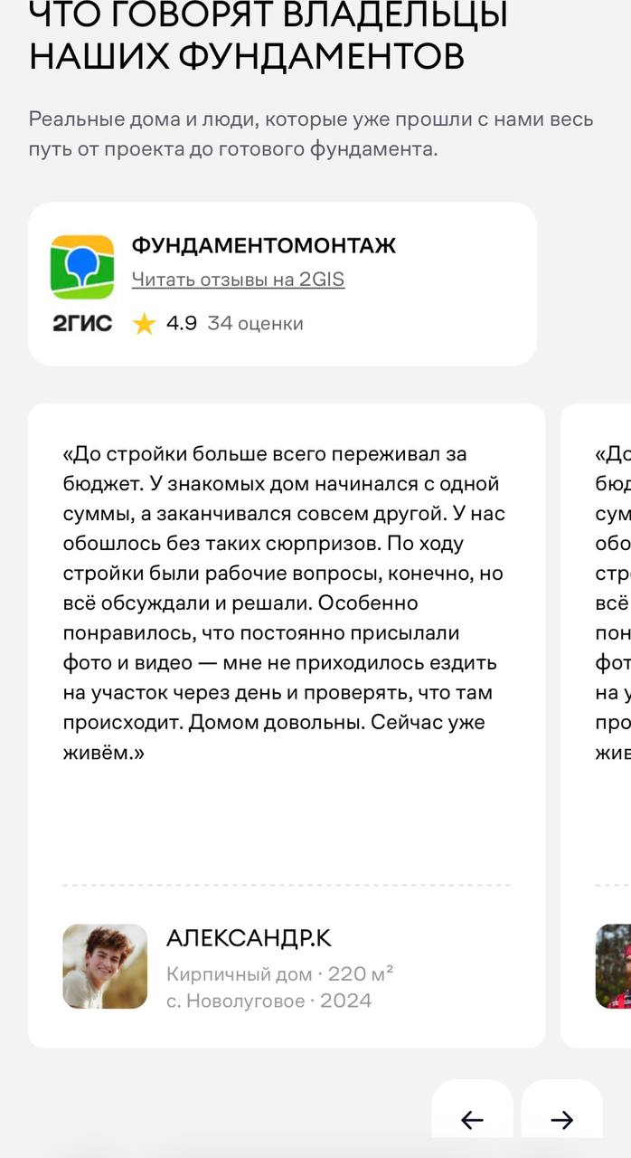
31.2.В тексте некорректно выполнены переносы строк. 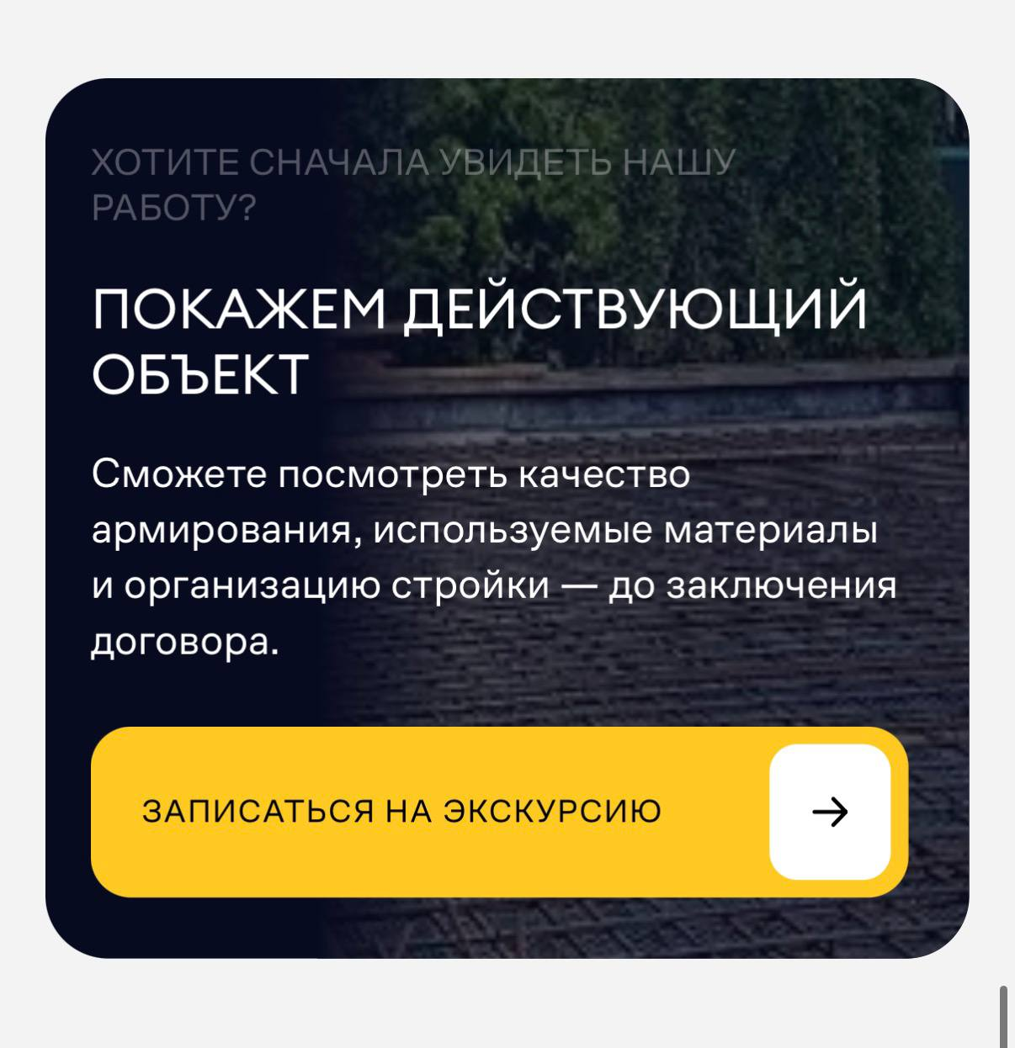

32.1.Заголовок отличается от дизайна в макете.
32.2.Содержимое списка.
Пункты блока полностью не соответствуют макету.
32.3.Кнопка «Задать вопрос» отсутствует.
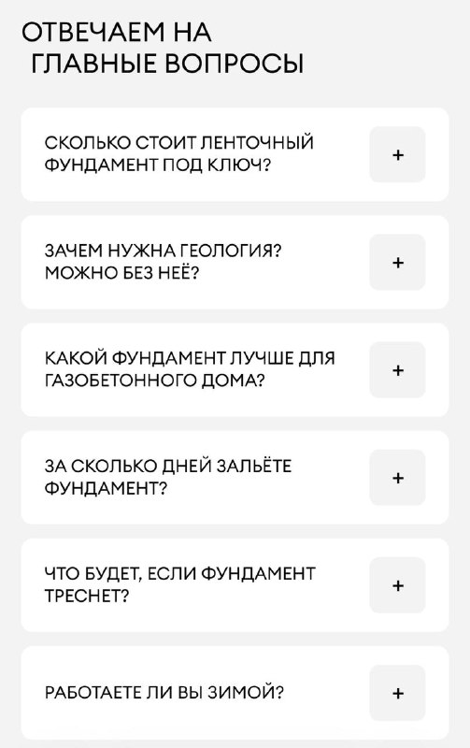

33.Сначала должен идти блок «Контакты», а затем «Информация».
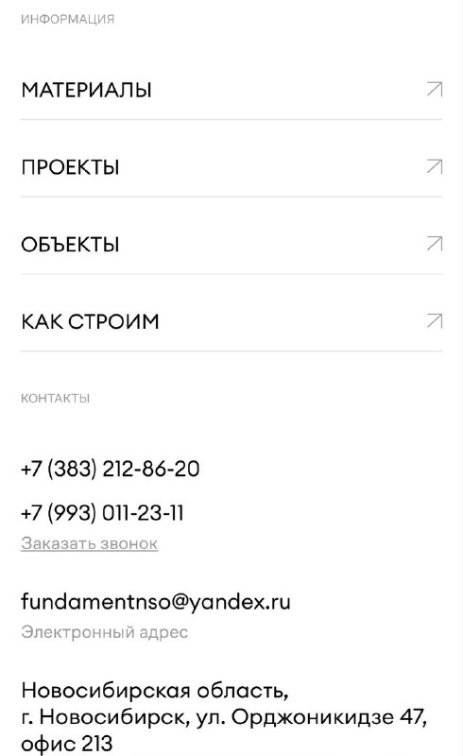

34.1.Подвал отображается некорректно по высоте, необходимо опустить его в самый низ страницы.
34.2.Перенос текста в кнопке.
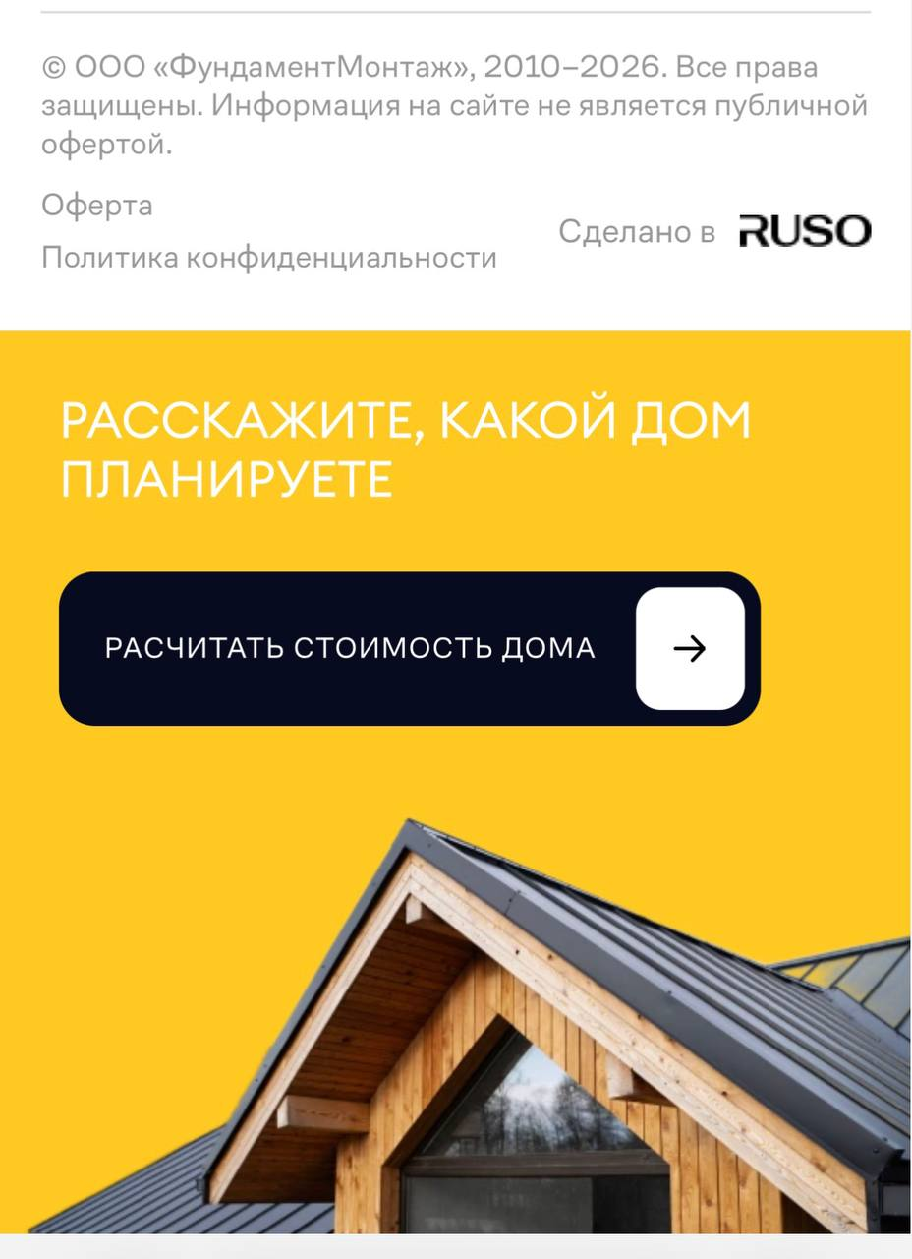

12.10.2026
(пк)

7.В макете перенос текста отличается.

12.Перенос текста в этих пунктах отличается от макета.

15.Перенос текста в этих пунктах.

35.1.Текст справа отличается толщиной от макета
35.2. Перенос текста
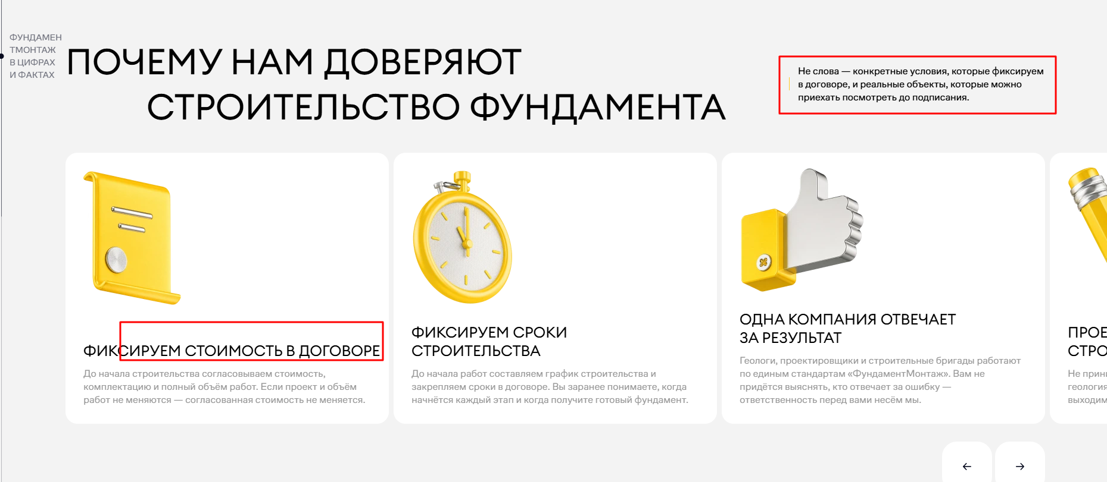
36.Порядок отзывов отличается.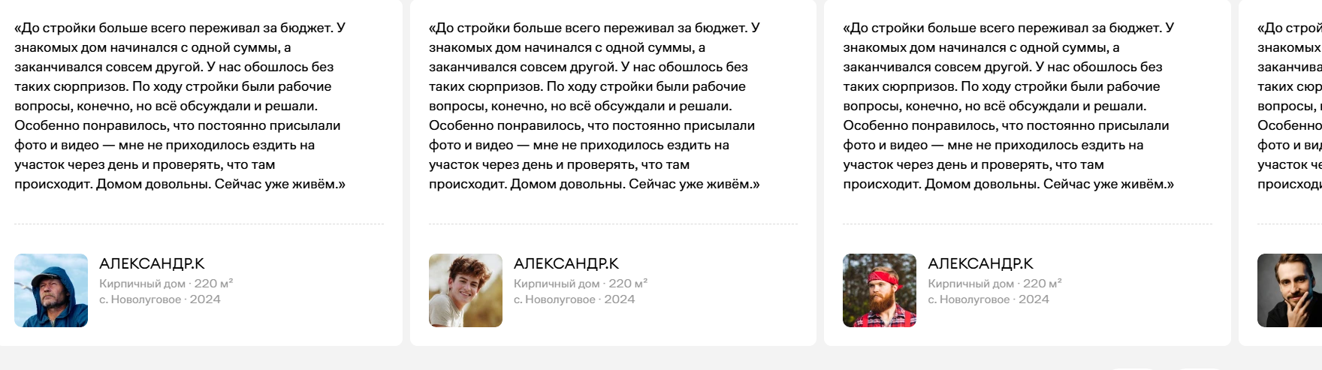

12.10.2026
(мобильная версия)
17.Мобильная адаптивность модального окна.
На смартфонах всплывающее окно (форма) отображается некорректно, оно открывается то на половину экрана, то полностью, из-за чего пользователю неудобно заполнять поля.

19.2.Визуально на макете текст меньше.
24.1.Отличается от макета, как и пункты.
24.2.“по желанию,за доплату” кнопка чуть должна отступать.
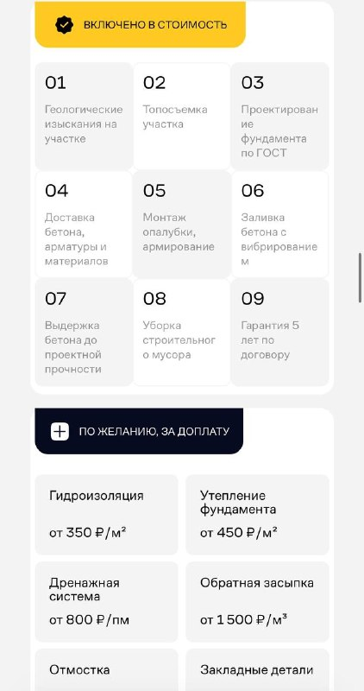

25.3.Навигация.
Не работает переключение назад. При клике на стрелку «Назад» слайды не переключаются, а при свайпе пальцем влево/назад слайдер сбоит и «застревает» (блокируется движение).
26.Заголовок отличается от дизайна в макете.
26.1.Выравнивание идет по левому краю, но в макете справа.
26.2.Изображения другие, качество фото страдает.
26.3. В макете есть стрелка,в реализации ее нет, но это даже удобнее.
26.4.Несоответствие текстового контента. (чуть ниже скрина кнопки)
Название элемента/кнопки указано некорректно, написано "все объекты на ютубе" вместо "все объекты 200+ домов".
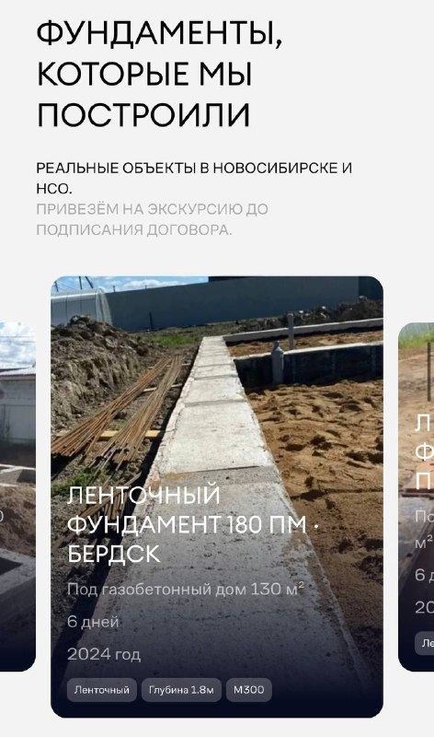

27.3. Желтая линия короче, чем в макете.

30.2.Некорректный текст, должно быть:
“Реальные дома и люди, которые уже прошли с нами весь путь от проекта до переезда”

32.2.Содержимое списка.
Пункты блока полностью не соответствуют макету.
34.2.Перенос текста в кнопке.
37. Перенос текста (серым цветом).
.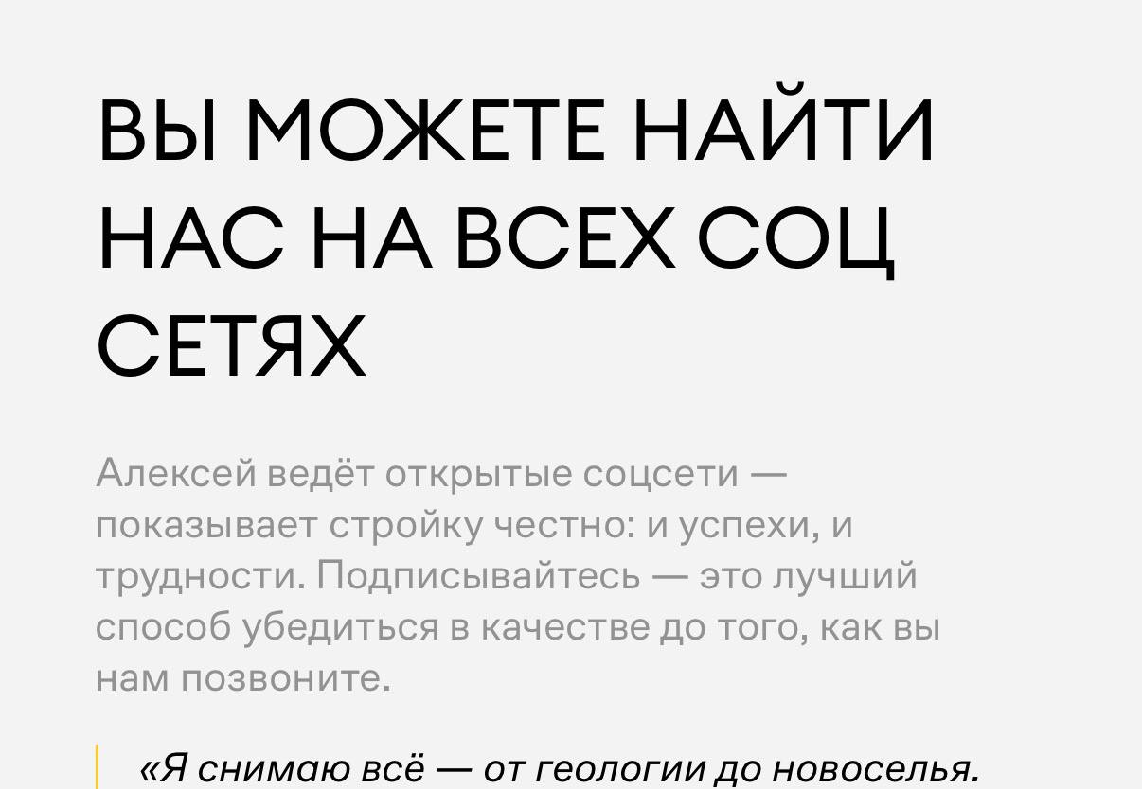

22.10.2026-23.10.2026 (1 стр. пк)

1.Капсом

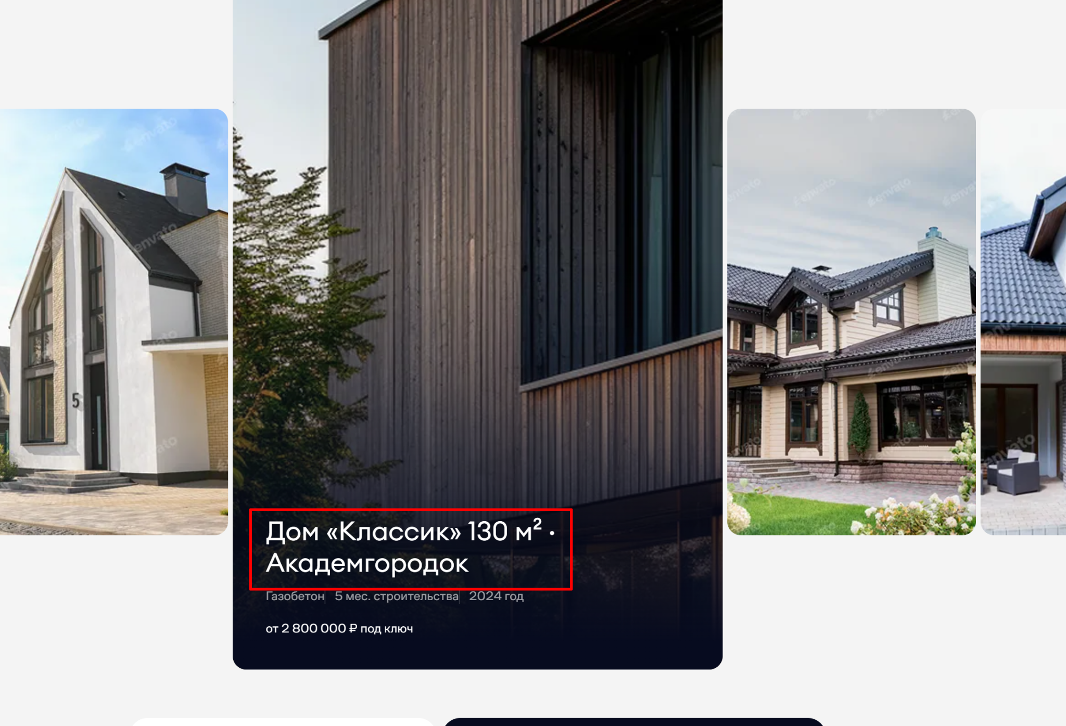
2. Этот элемент перевернуть в другую сторону, как в макете
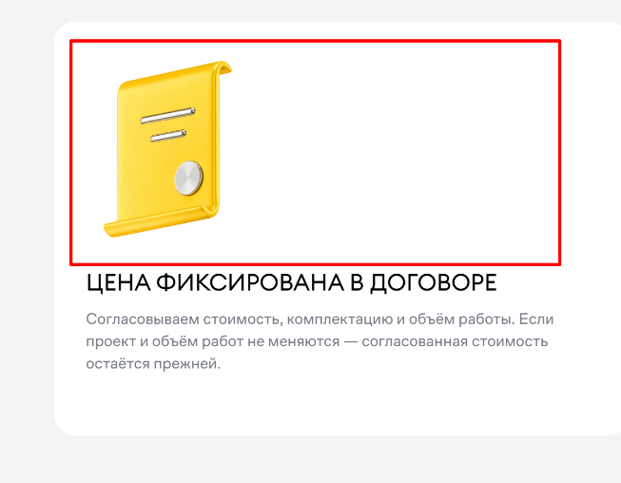

3.Перенос текста отличается от макета. В макете более гармонично. 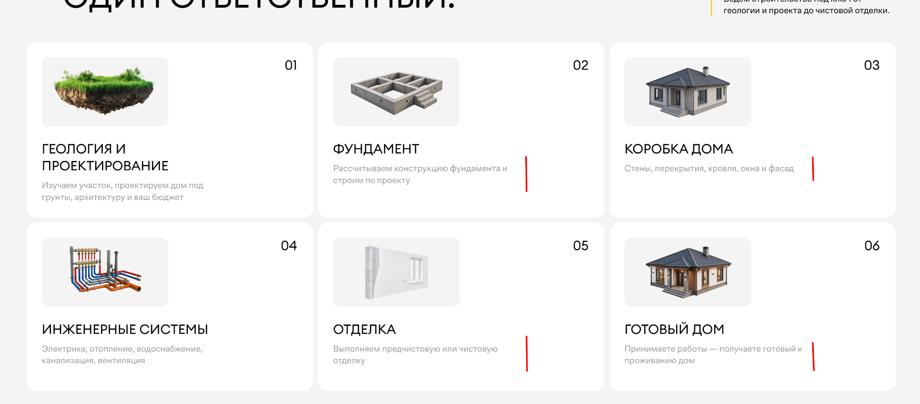

4.Размер кирпича выбивается.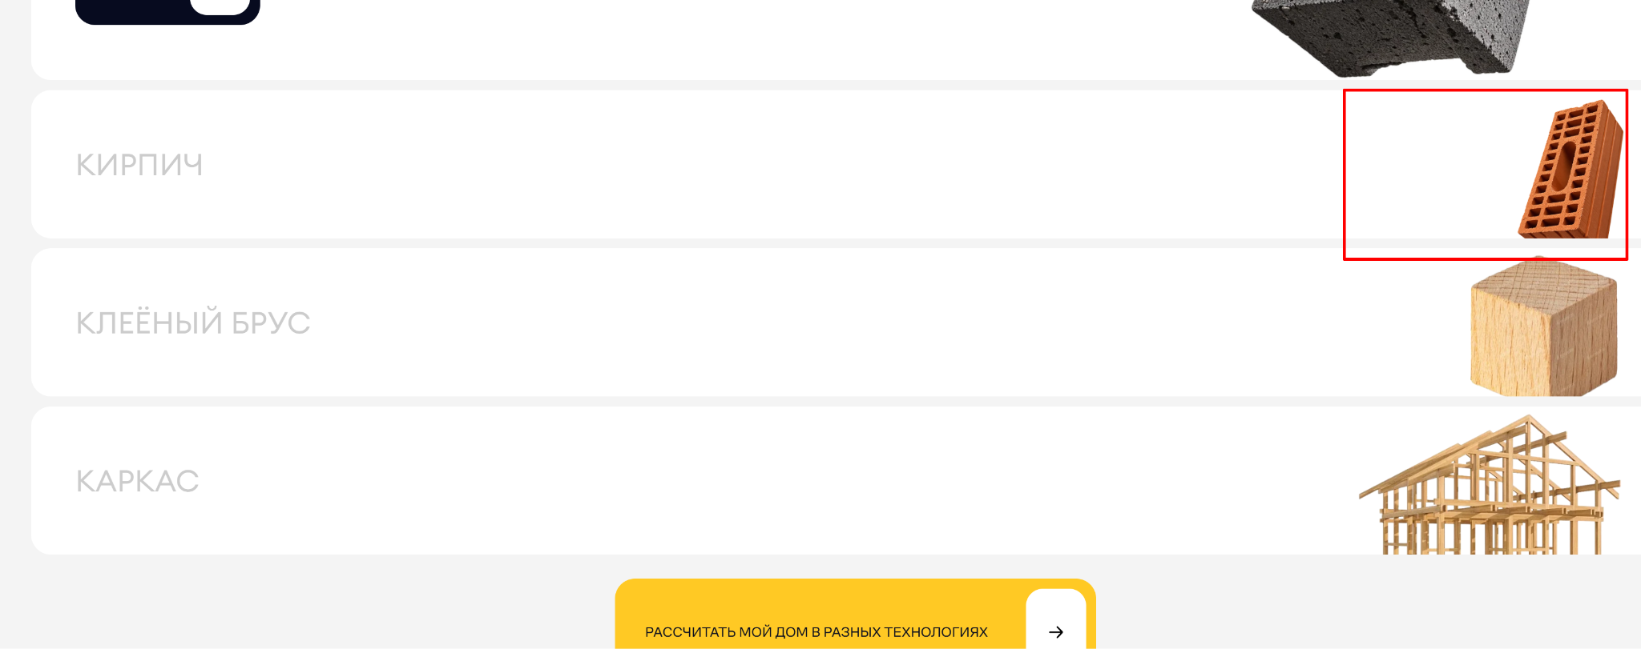

5.Отличается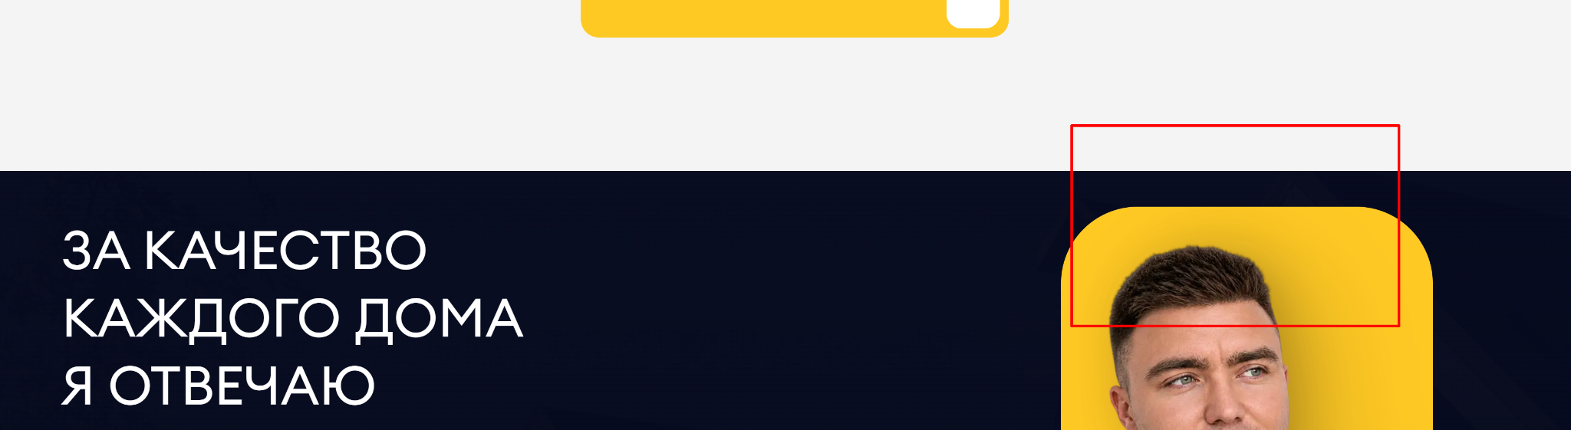

скрин с сайта

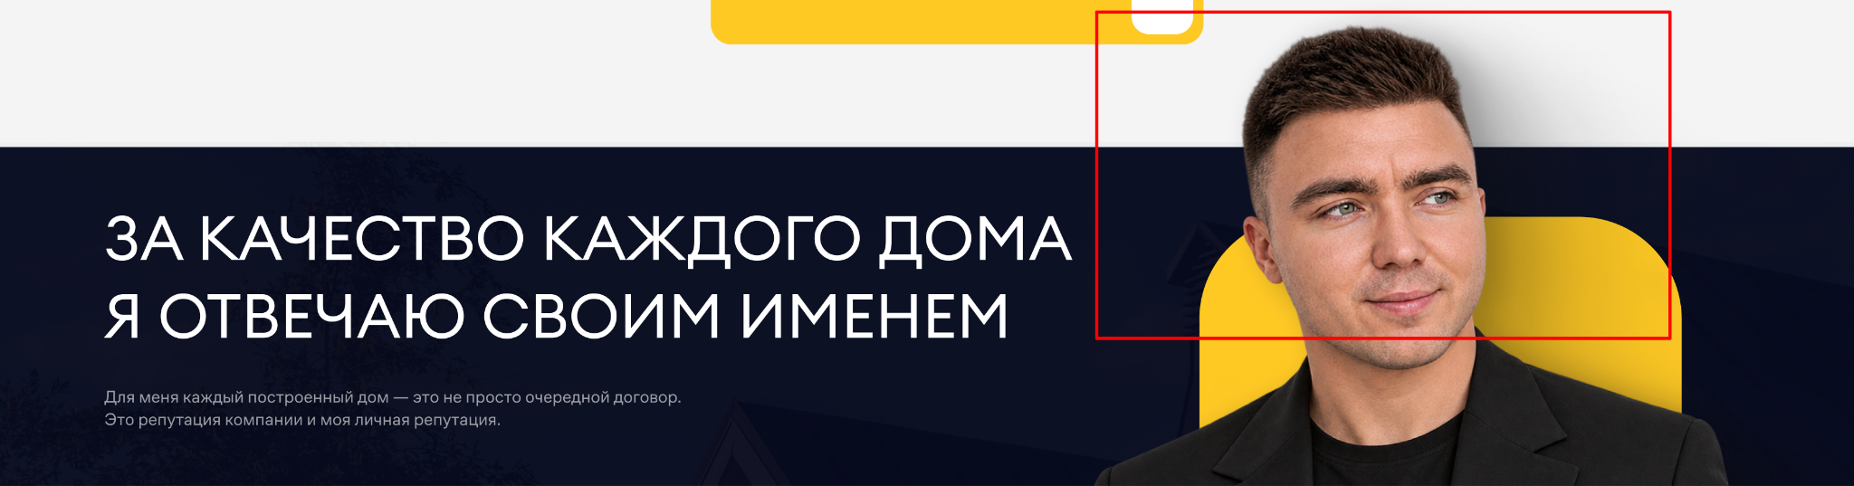
скрин макета

6. Задний фон. Нужно больше прозрачности добавить, как в макете.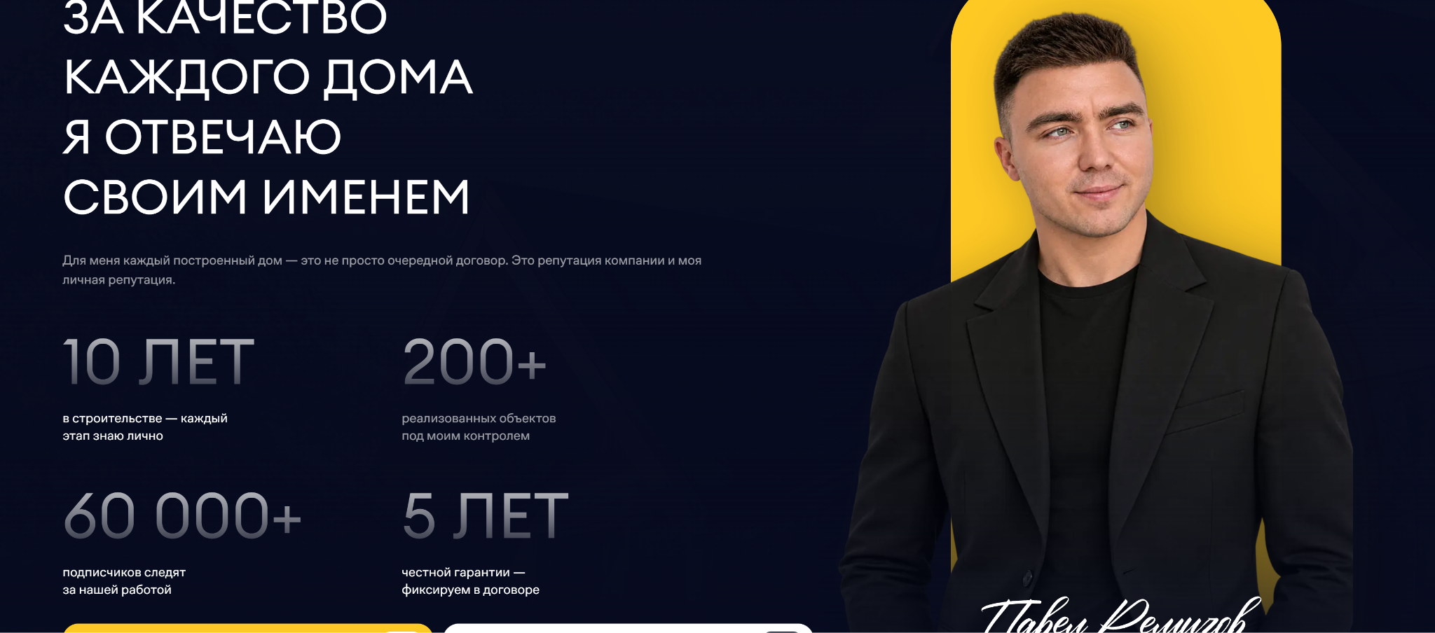
7.1.Увеличить цену.
7.2.Текст “под ключ” в макете идет серым.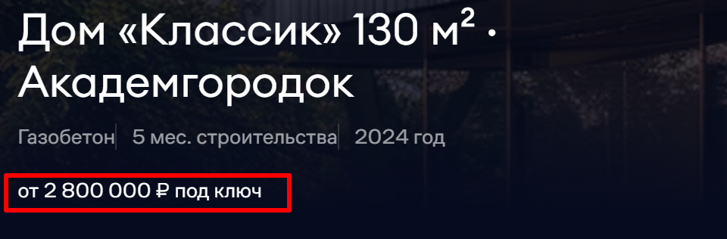

8.Текст в кнопке. Добавить “записаться на экскурсию НА СТРОК”
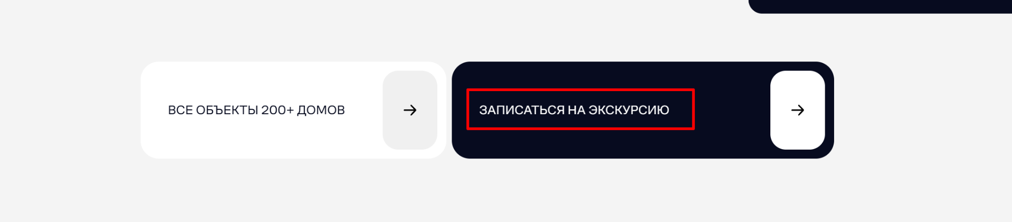
9.Перенос текста.
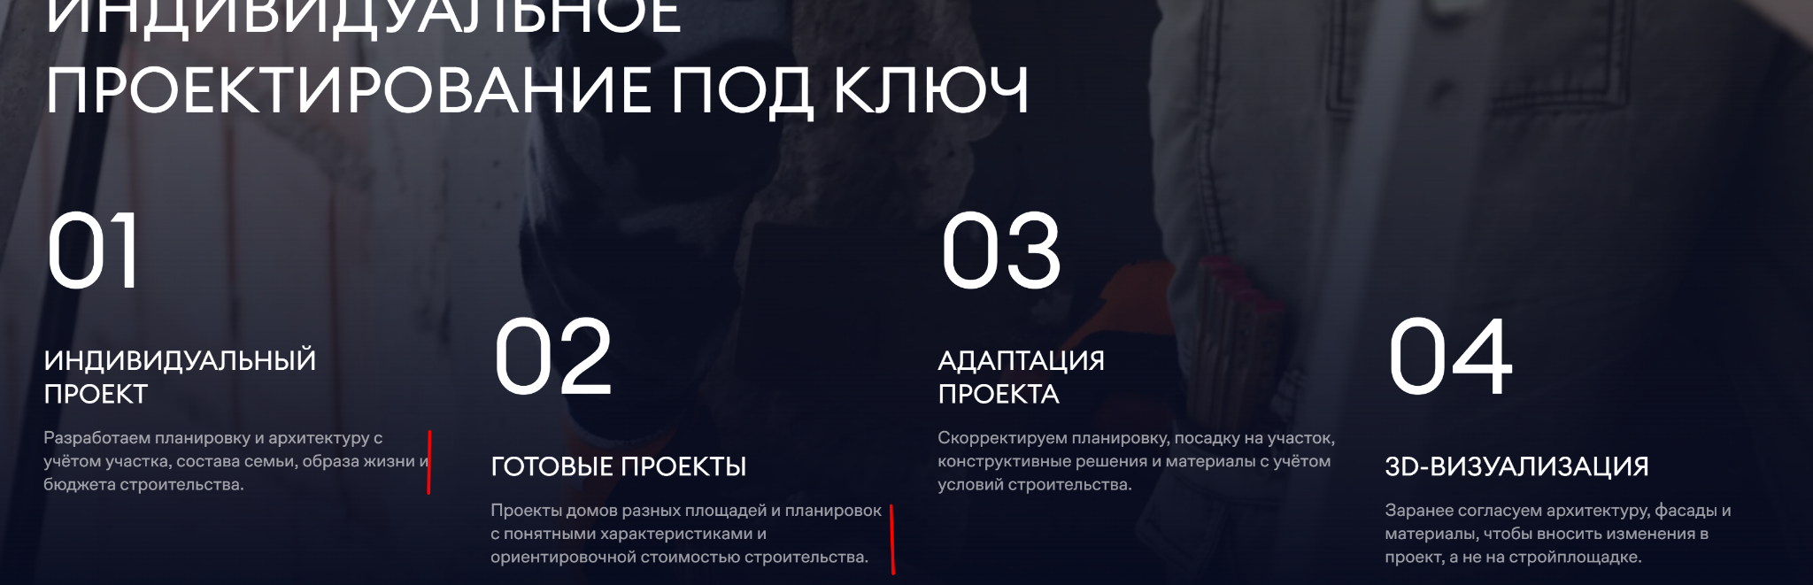

10.1.Последовательность другая.
10.2.Текст в макете капсом.
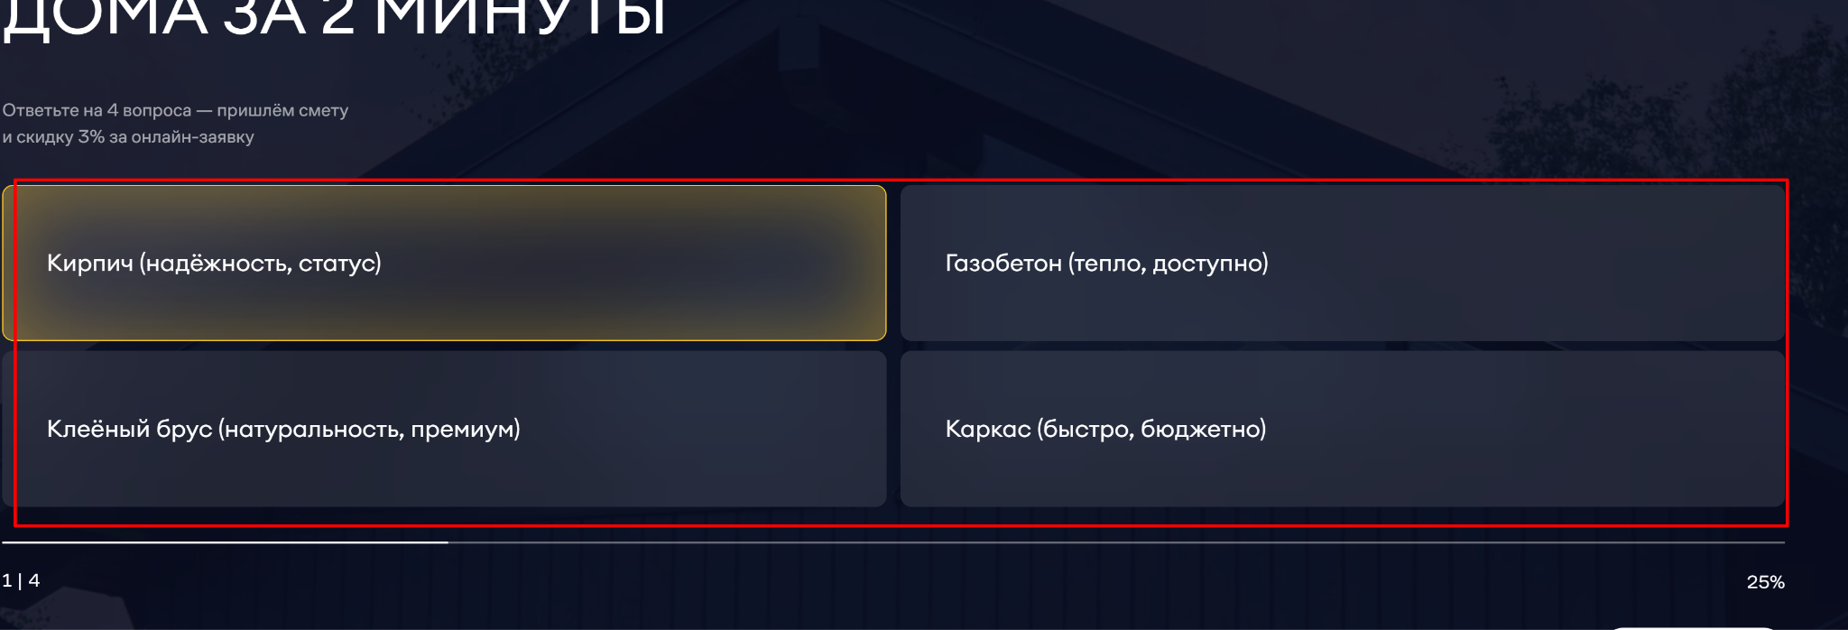

11.Расположение кнопки в макете отличается.
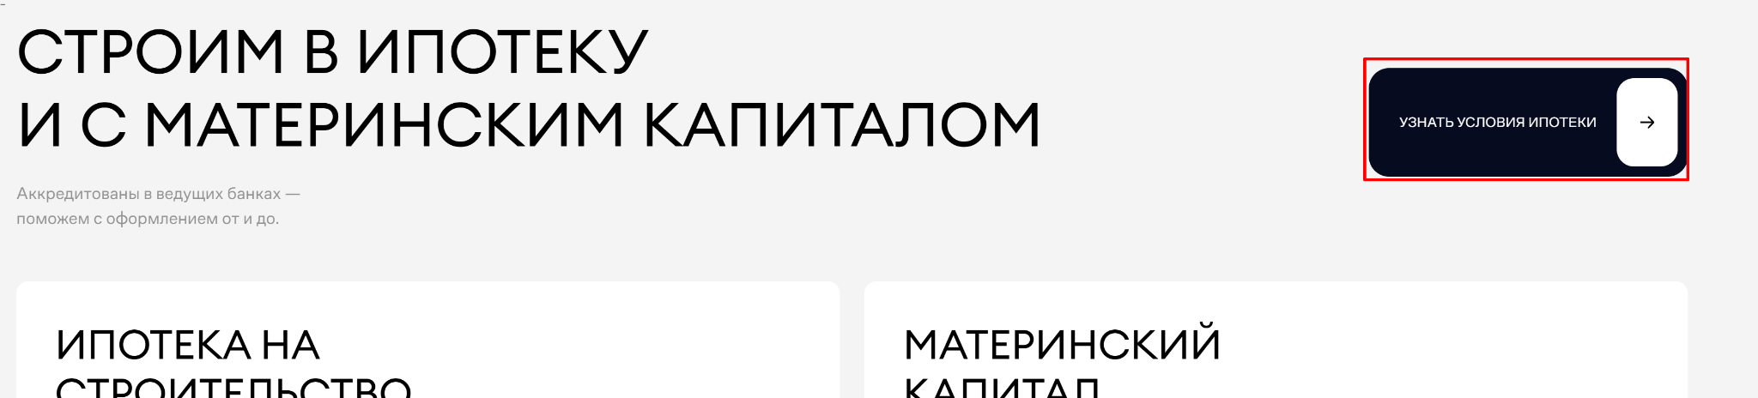

12.1.Текст ”фундаментмонтаж” капсом.
12.2.Текст “читать отзывы ..” и “34 оценки” серым.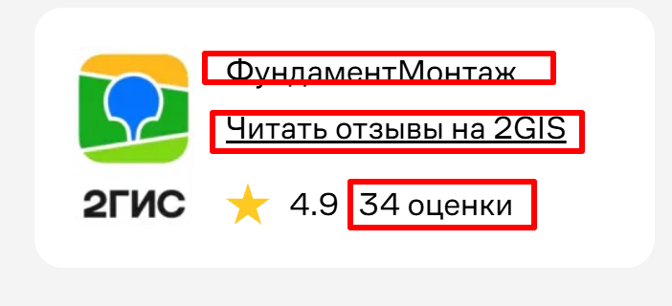
13.Текст “Хотите..” капсом.
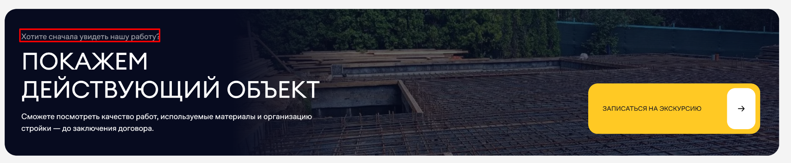

14.Величина текста.
В макете соц.сети не доходят до середины третьего нуля.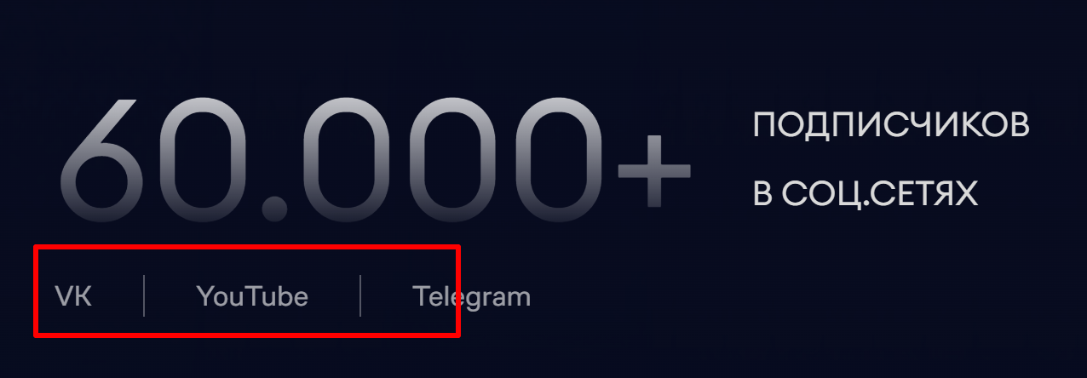
15.Текст капсом.
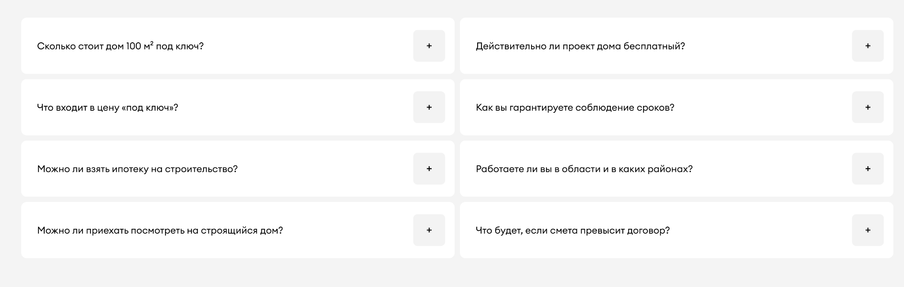
16.Вопрос: в макете указано другое имя - Алексей. Должен быть указан он
или Павел.
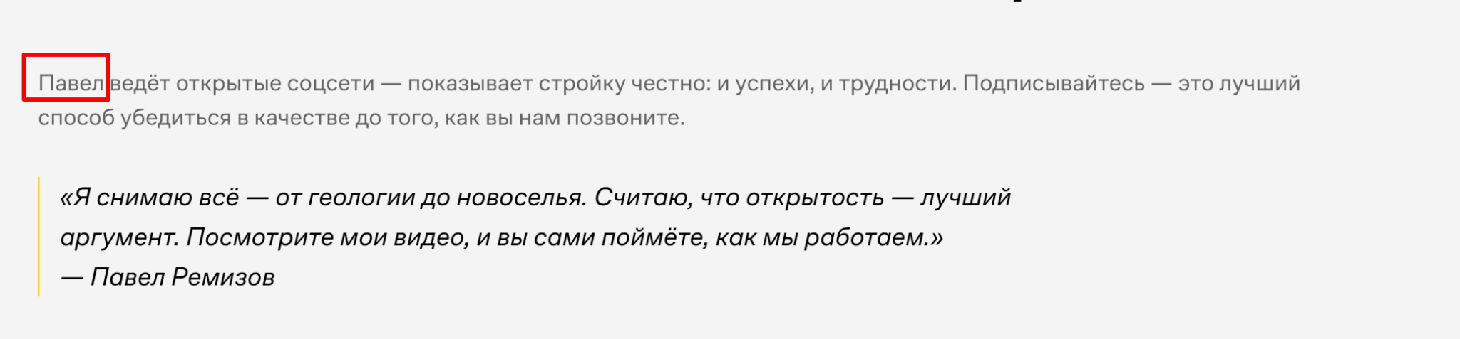
17. Расстояние в макете больше.
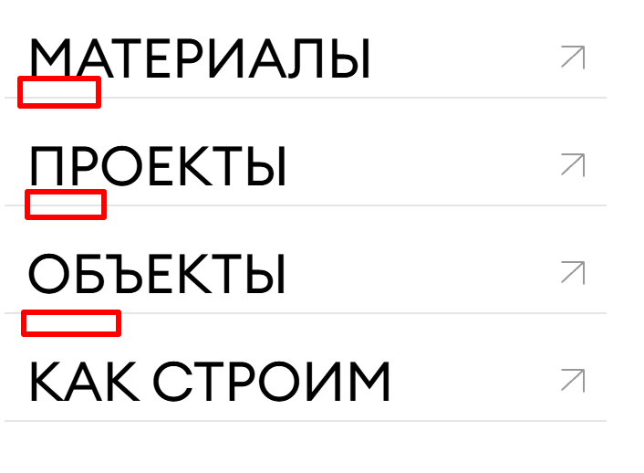

18.Отсутствует информация.
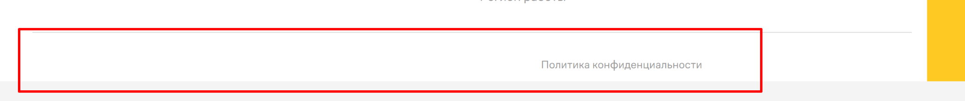
фото с сайта
фото с макета

2 стр. (пк)
19.Задний фон. Нужно больше прозрачности добавить, как в макете.
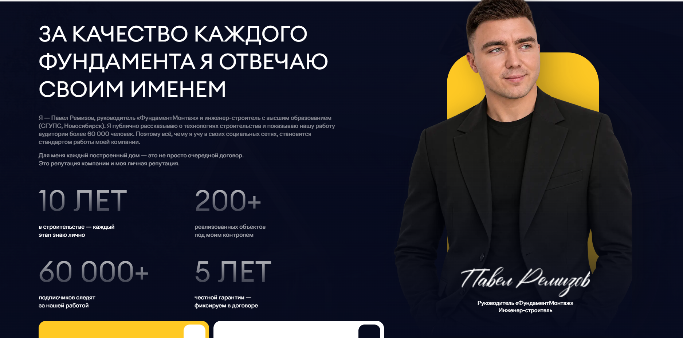

20.Отличается
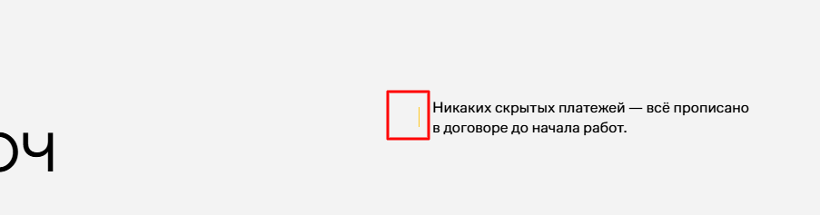
фото макета

21.Пониженное качество заднего фона.
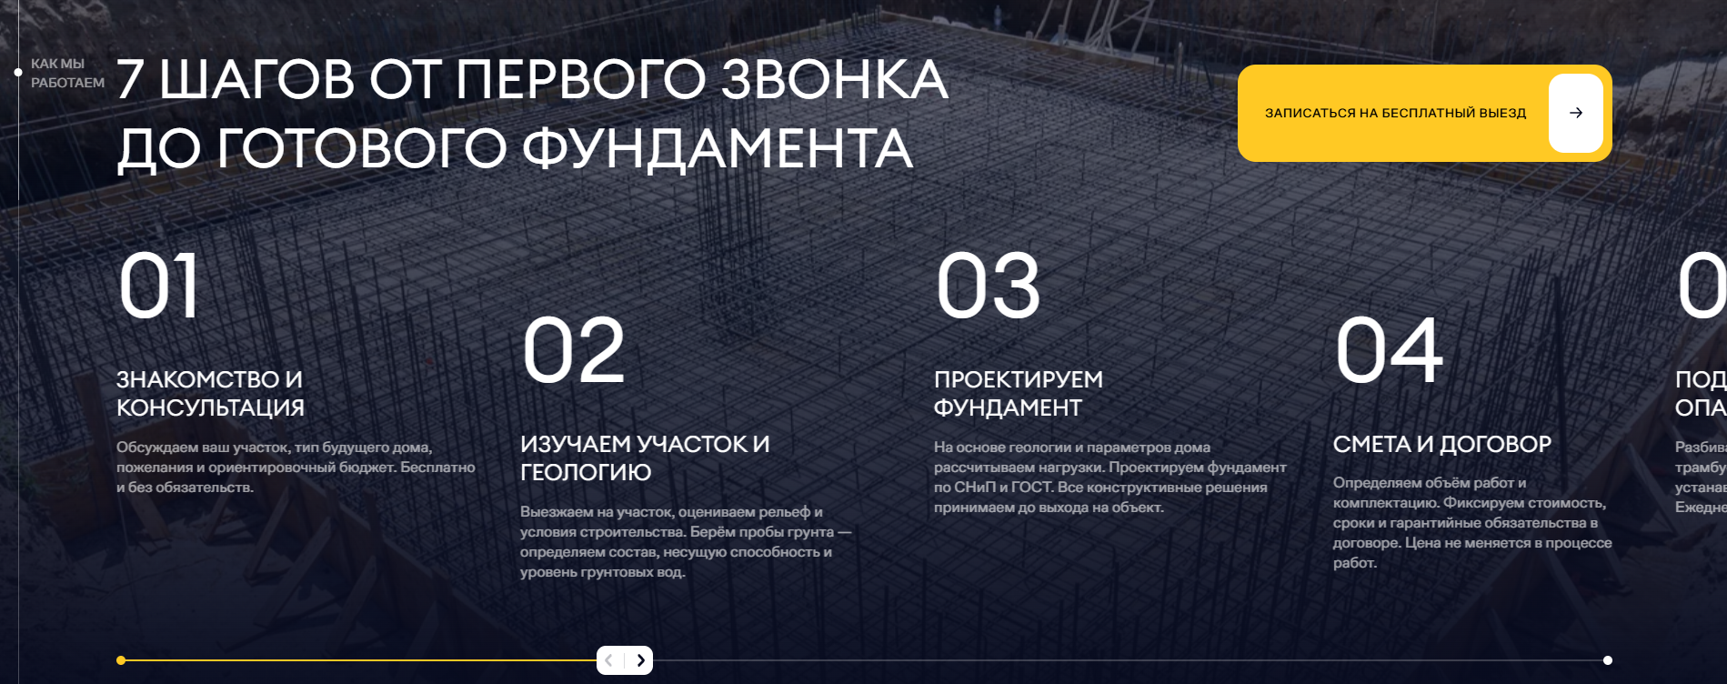
22.1.Размер основного текста сильно отличается от макета.
22.2.Расстояние.
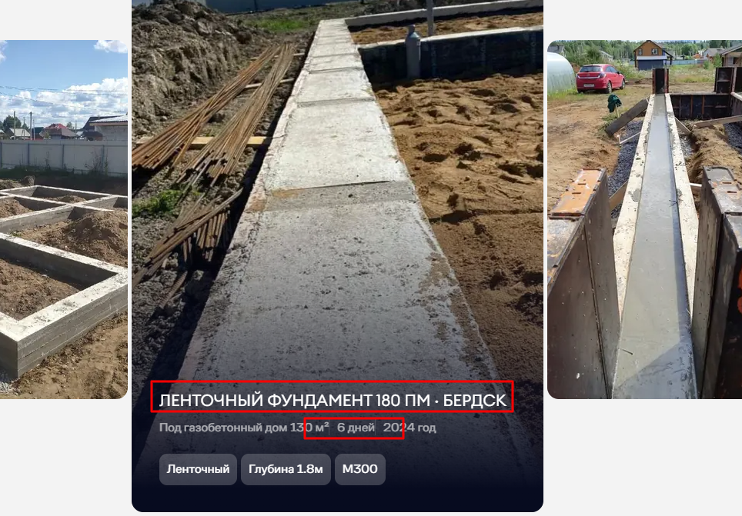

23.Отличается
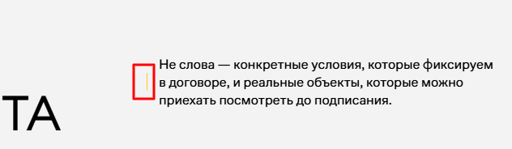
фото макета
24.Отличается от макета.
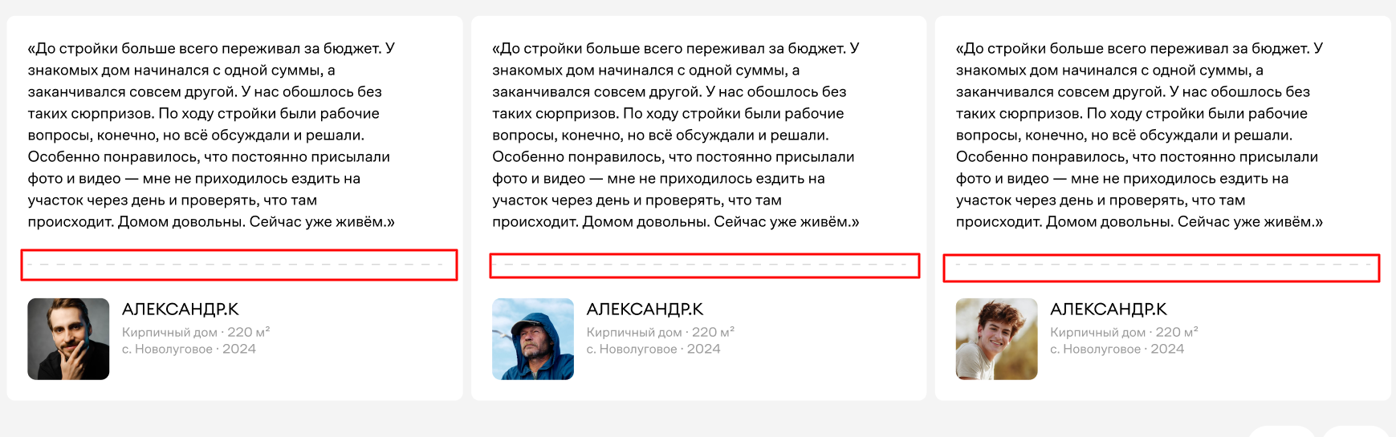
2 стр. (тел)

25.1. Самый верхний текст “10 лет…” слишком крупный.
25.2. Кнопка отличается.
25.3. Отсутствует часть текст.
Пользователь может не заметить доп. текст.
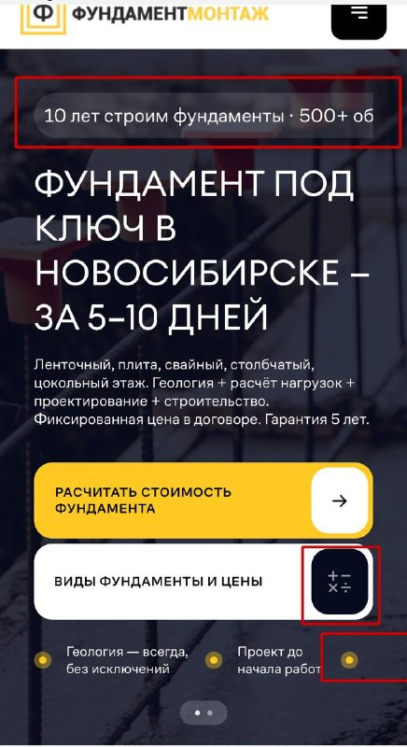

26.Перенос текста
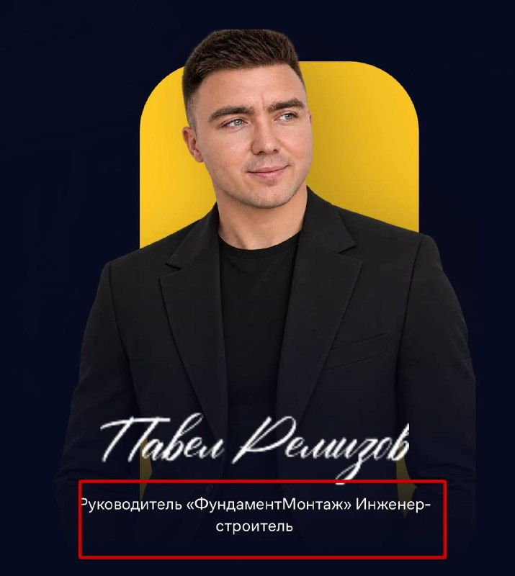
27.В макете текст по краю слева.
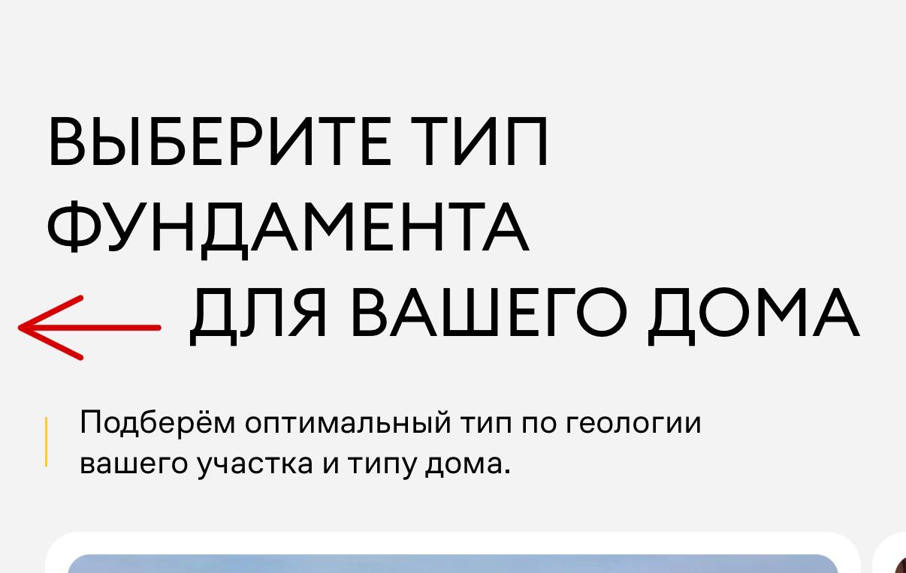

28. Кнопка отличается от предыдущей по цвету, последующие тоже черные, в макете - желтые.
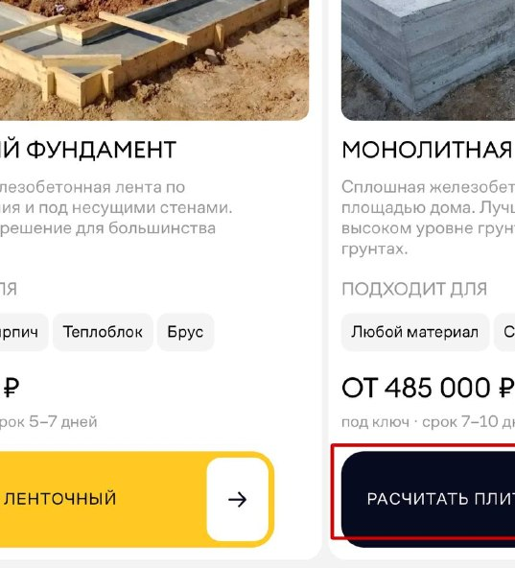
29.1. Перенос заглавного текста.
29.2. В макете элемент сдвинут правее.
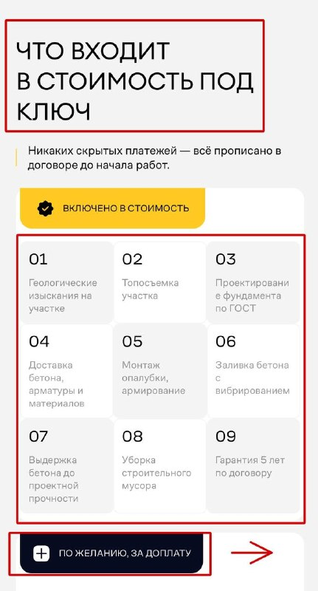
30.Отсутствует часть текст.
Пользователь может не заметить доп. текст.
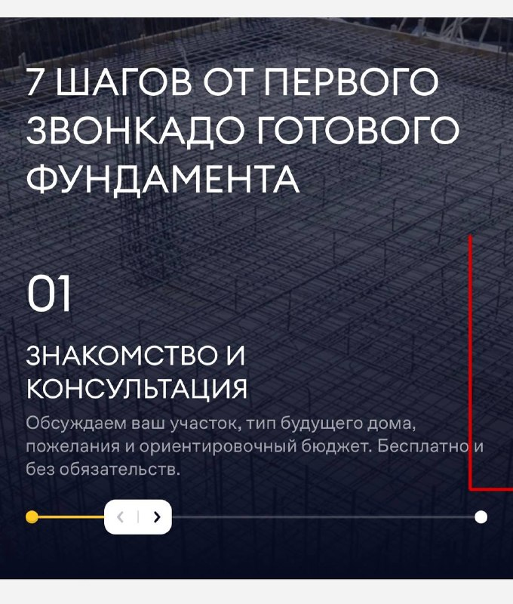

31.1.Текст в макете справа.
31.2.Картинка справа и слева от центральной отличаются.
31.3.Несоответствие текста.
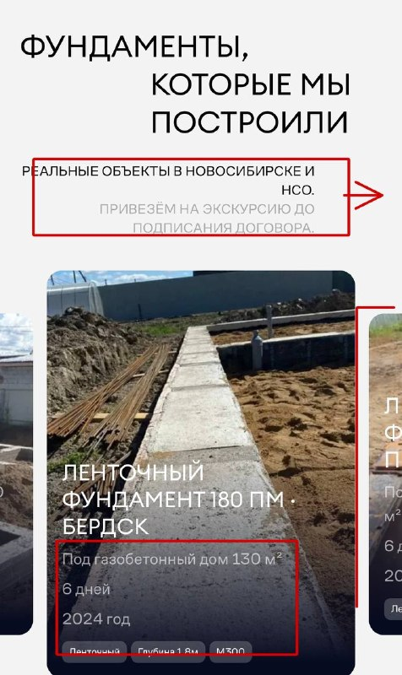
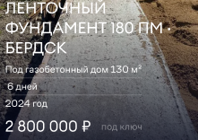
скрин макета

32.Несоответствие текста.
В макете “ВСЕ ОБЪЕКТЫ 200+ ДОМОВ”
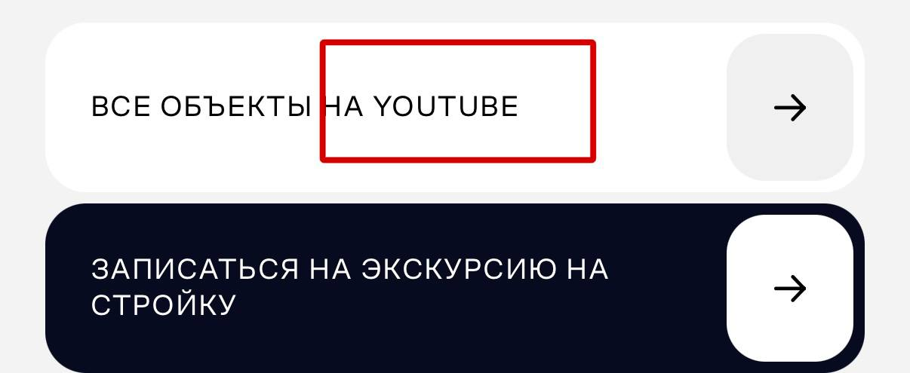

33. Кнопка в макете по левому краю.
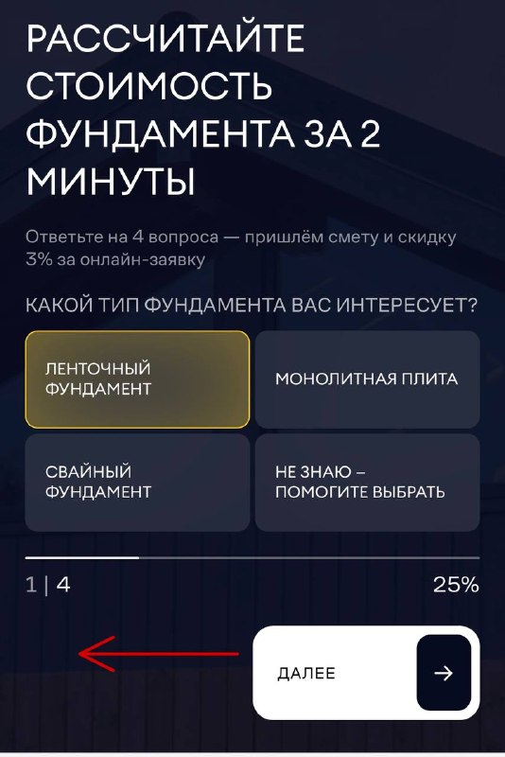

34.1.Перенос текста.
34.2.Несоответствие текста.
В макете “ДОМОВ” вместо “фундаментов”.
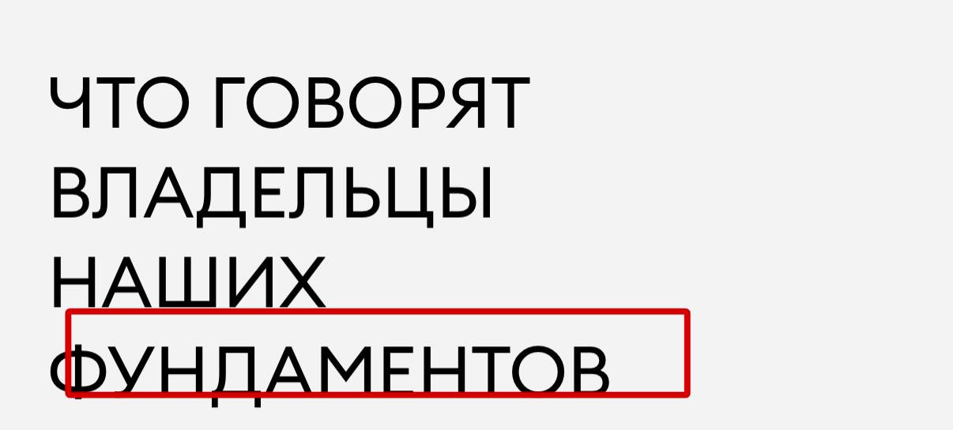
35.1. Перенос текста.
35.2. Несоответствие текста.
Вопросы отличаются.
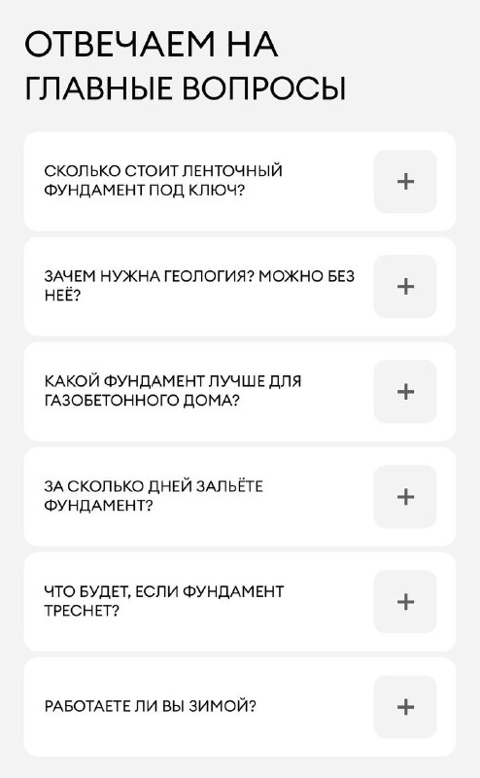

2 стр. (моб)
36.1. Кнопка отличается.
36.2.Видео обрезано.
В макете видно лицо.
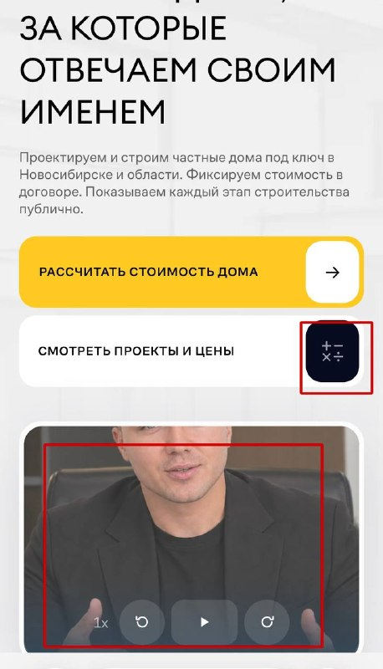
37.Перенос заглавного текста.
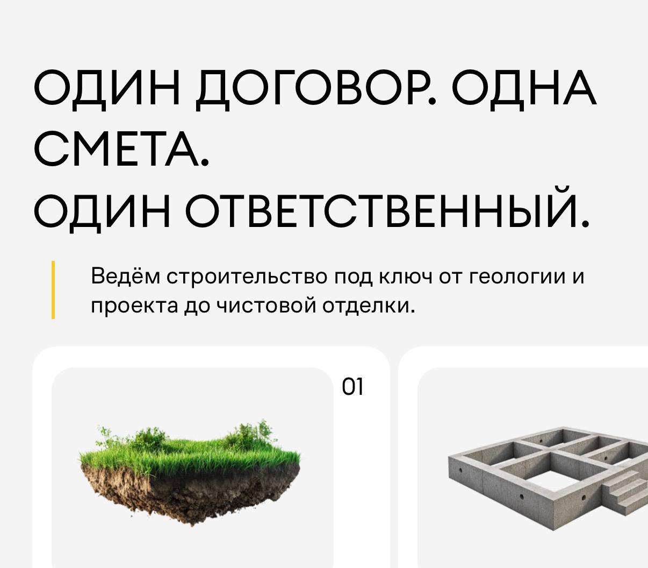

38.1.Перенос заглавного текста.
38.2.Несоответствие выделенного текста.
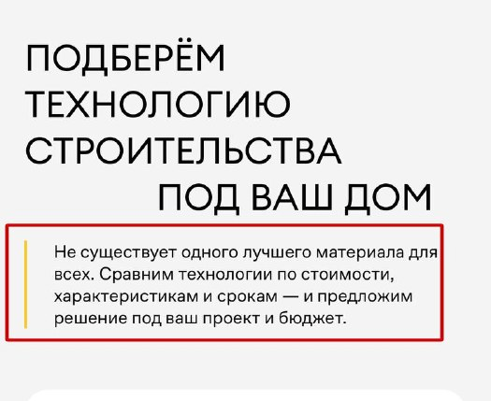
39.Перенос текста

40.В макете раздел выделен изначально.
Появляется только после нажатия на раздел.
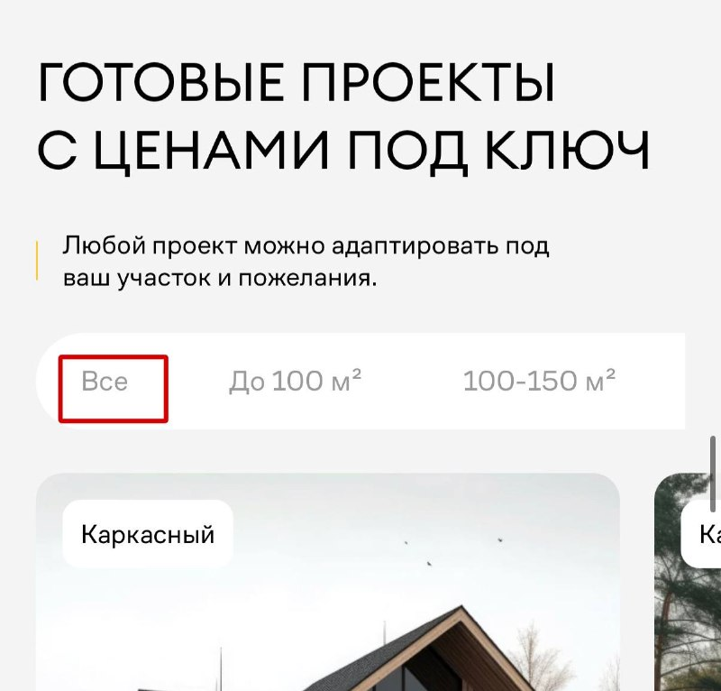
41.Несоответствие текста.
В макете указано другое имя - Алексей.
